一、初识家用电器和电路
目录
【A 夯基础】 1
一、电路的组成部分及其作用 1
二、电路元件及其符号 4
三、使小灯泡发光 5
四、辨析电路图 7
五、辨析实物图 10
六、电路的三种状态 10
七、作图题 11
八、实验题 14
【B 提能力】 17
【C 链中考】 21

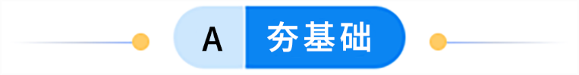

一、电路的组成部分及其作用
1．下列不属于电源的是（ ）
A．干电池 B．发电机 C．电磁炉 D．太阳能电池
【答案】C
【详解】常见的电源有：蓄电池、干电池、发电机/太阳能电池，可以把其它形式的能转化为电能，电磁炉是用电器，是消耗电能的装置，不是电源。故C正确，ABD错误。
2．下列不属于电器的是
A．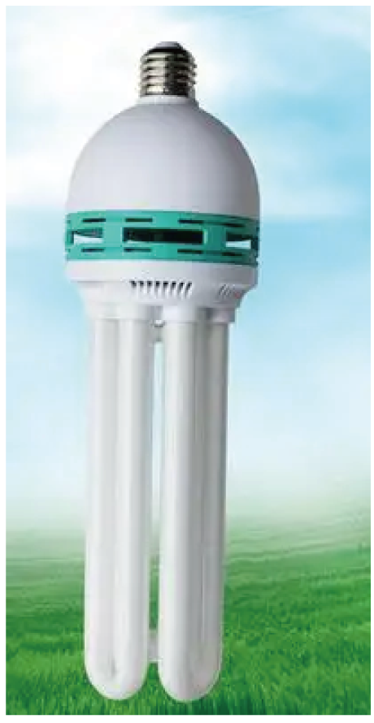 节能灯 B．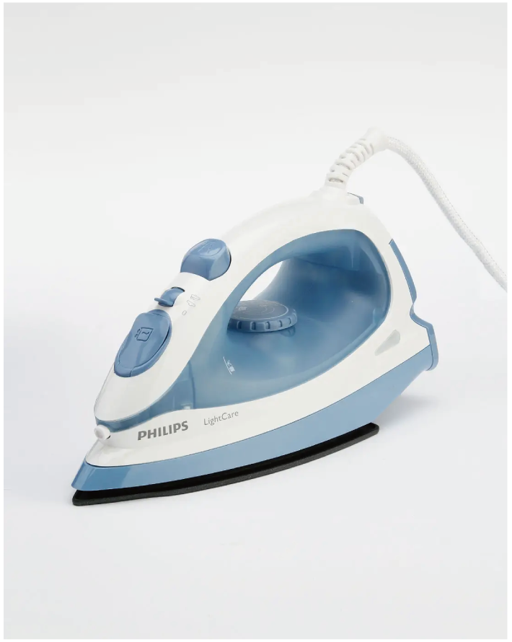 电熨斗
C．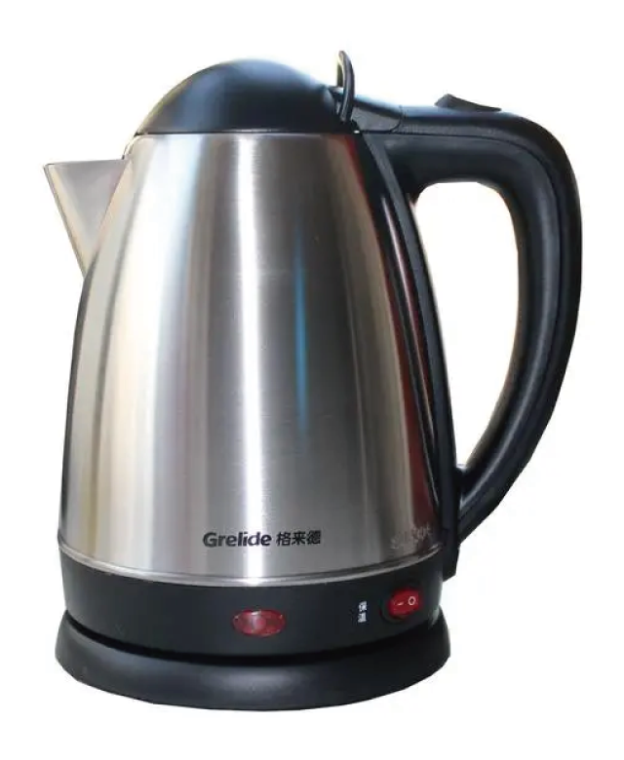 电热水壶 D．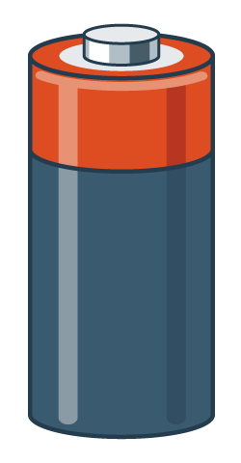 电池
【答案】D
【详解】图ABC都是用电器，用电器工作时，消耗电能，获得其它形式的能；
电源是将其它形式的能转化为电能的装置，为电路中的用电器提供电能，D图中电池是电源．
故选D．
3．下列器材中属于电源的是（ ）
A．电灯
B．电饭锅
C．发电机
D．电视机
【答案】C
【详解】电灯、电饭锅、电视机是消耗电能的，是用电器，发电机把其他形式的能转化为电能，是电源.
A. 电灯与分析不符，故A项错误；
B. 电饭锅与分析不符，故B项错误；
C. 发电机与分析相符，故C项正确；
D. 电视机与分析不符，故D项错误．
4．如图所示的电路元件是（ ）
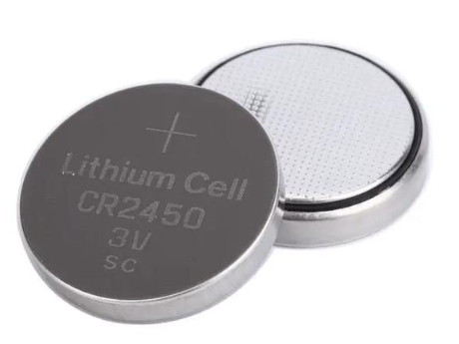
A．电阻 B．电池
C．开关 D．灯泡
【答案】B
【详解】由图可知，物体为纽扣电池，是电源的一种，因此图中所示的电路元件是电池，故B符合题意，ACD不符合题意。
故选B。
5．下列器件中,属于电源的有 ;属于用电器的有 .(填字母代号)
A电冰箱 B 蓄电池 C 日光灯 D 太阳能电池 E 正在充电的手机电池 F电视机 G发电机 H 电动机
【答案】 BDG ACEFH
【详解】[1]能够提供电能的装置有：蓄电池，太阳能电池，发电机；
[2]在电路中消耗电能的有：电冰箱，目光灯，正在充电的手机电池，电视机，电动机。
6．随着科技的发展，越来越多的家庭选择安装指纹锁。如图所示，手指轻轻触碰感应区即可解锁开门，这里的感应区相当于电路中的（ ）
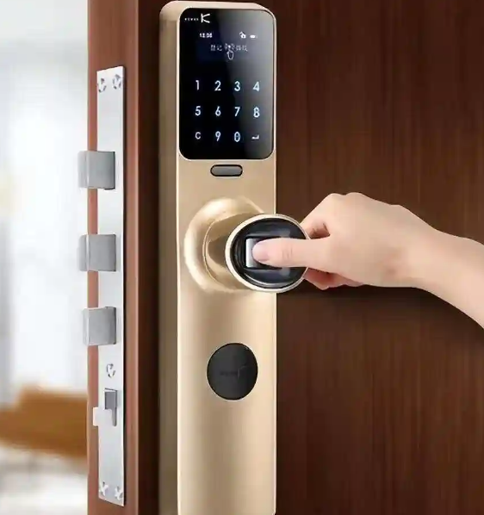
A．开关 B．导线 C．电源 D．用电器
【答案】A
【详解】手指轻轻触碰感应区即可解锁开门，这里的感应区相当于电路中的开关，控制电路的通断，故A符合题意，BCD不符合题意。
故选A。
7．移动电源俗称充电宝，是一种便于携带，自身能储存电能的充电器。当充电宝给手机充电时，充电宝相当于简单电路中 ，此过程中充电宝将 能转化为 能.
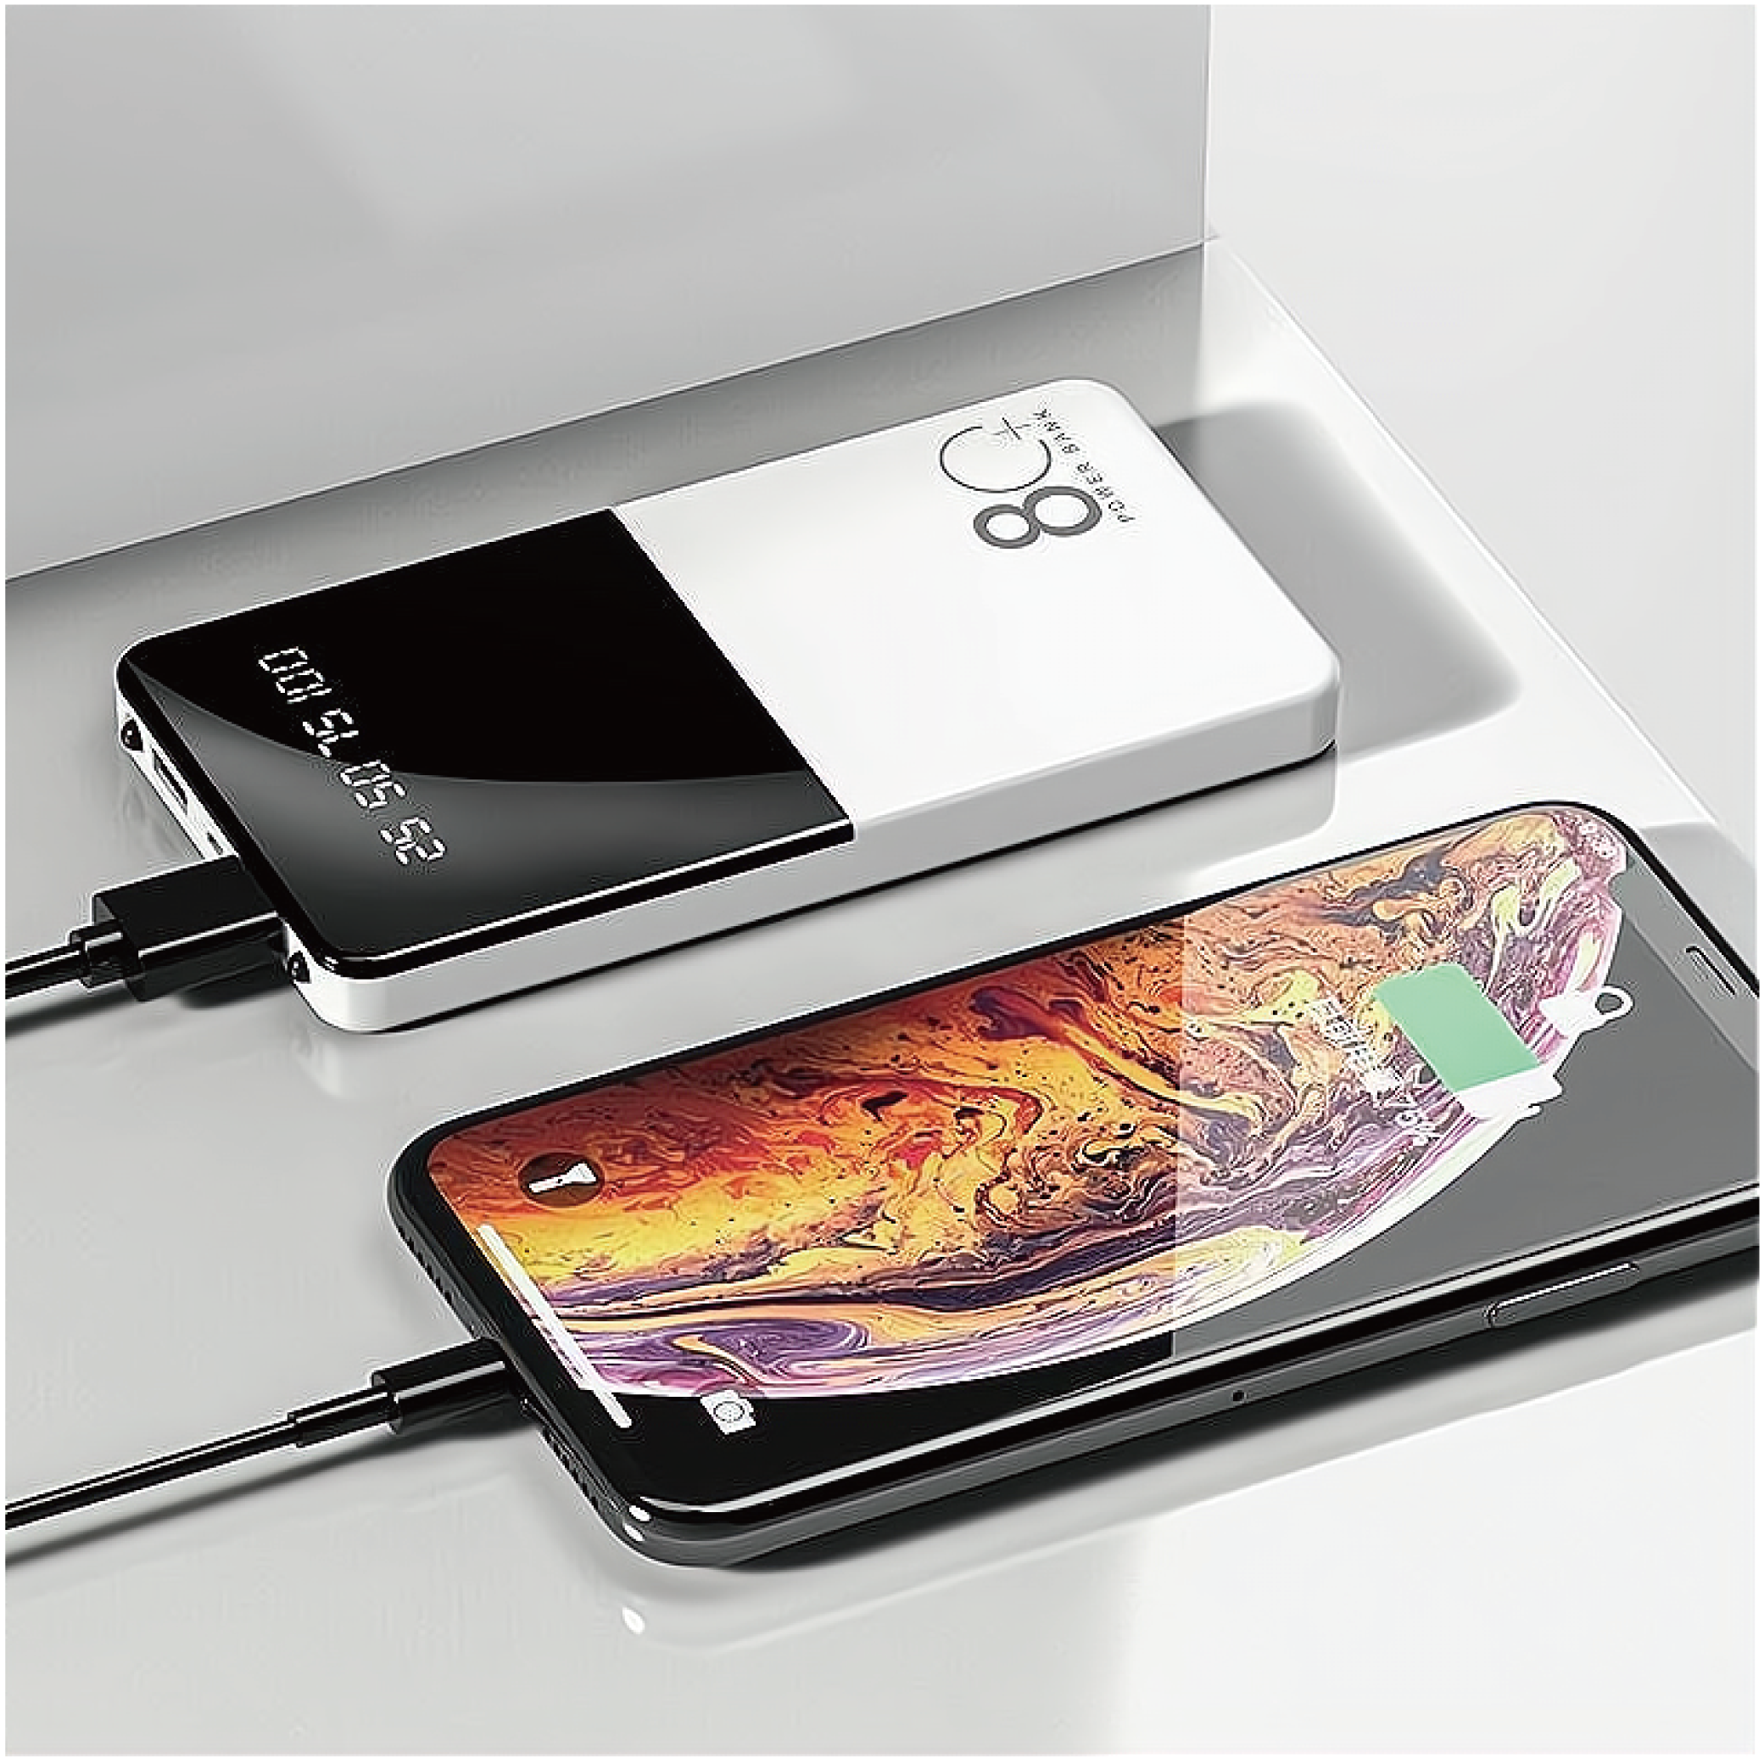
【答案】 电源 化学 电
【详解】[1]当充电宝给手机充电时，充电宝是提供电能的装置，即相当于电源。
[2][3]由于充电宝在这里相当于电源，即可以提供电能，故充电宝在储存的化学能转化为电能，供手机使用。
8．如图所示为人们所喜爱的电动自行车，它具有轻便、节能、环保等特点。只要将图中车钥匙插入锁孔并顺时针旋转一下，车子就通电了，但不会行驶。这车钥匙实质相当于一个 ，跨上自行车将右手把向后旋转，车子就能前进，并且向后旋转的角度越大，车速就越快。给电动车充电时，将 能转化为 能。
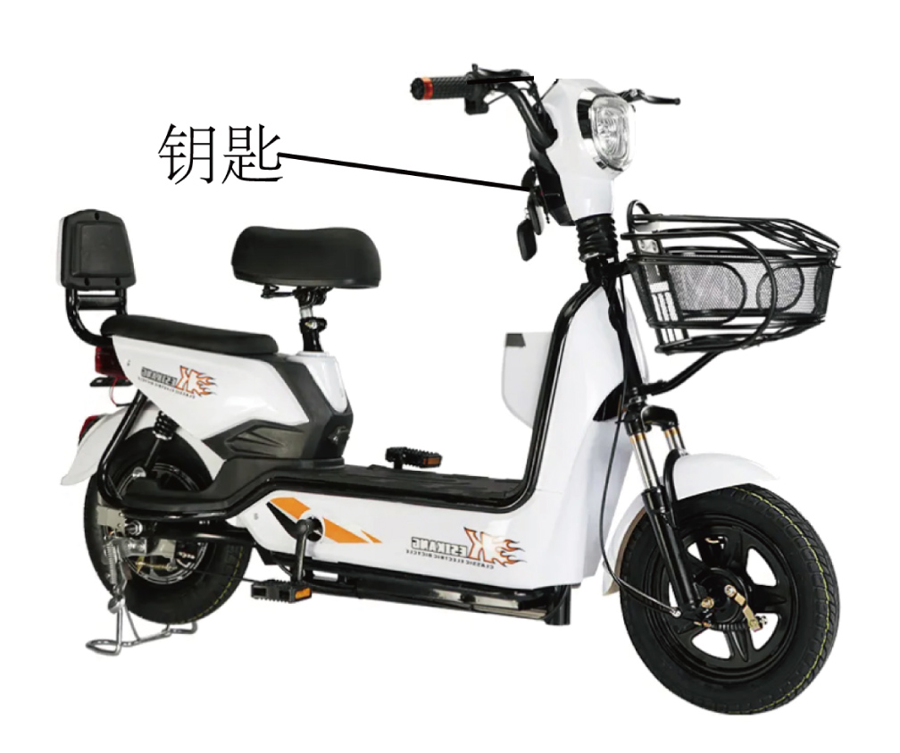
【答案】 开关 电 化学
【详解】[1]车钥匙相当于一个开关，通过旋转来控制车的通断电。
[2][3]充电时，消耗电能，其能量转换是将电能转化为化学能储存起来。
9．关于电源和用电器，下列说法中正确的是（ ）
A．电源是产生电能的装置
B．电源是把其他形式能转化为电能的装置
C．用电器是把电能转化为化学能的装置
D．充电电池只能做电源，不能做用电器
【答案】B
【详解】AB．电源是把其他形式的能转化成电能的装置，不能凭空产生电能，如干电池是将化学能转化为电能，故A错误，B正确；
C．用电器可以把电能转化为其他形式的能，而不一定是转化为化学能，如小灯泡将电能转化为光能和内能，故C错误；
D．充电电池在充电时消耗电能，相当于用电器，故D错误。
故选B。
10．电路就是用导线把电源、用电器、 等元件连接起来组成的电流路径，实验室所用导线的材料通常是 。如果用导线直接将电源两极相连，就会造成 ，损坏电源。
【答案】 开关 铜 短路
【详解】[1]电路是由提供电能的电源、消耗电能的用电器、控制电路通断的开关等元件和输送电能的导线组成。
[2]因实验室用的导线电阻非常小，甚至可以忽略，故实验室所用导线是导电性能较好的铜。
[3]用导线直接将电源两极连接起来的电路叫短路； 电源短路时，电路中有强大的电流通过，可能烧毁电源，甚至引起火灾，因此绝对不允许发生电源短路。

二、电路元件及其符号
11．电路图是指用 来表示电路连接的图．常用的元件符号，如代表 ，代表 ，代表 ，代表 ，代表 ．
【答案】 符号 灯泡 电动机 电阻 开关 电池
【详解】电路图是指用符号来表示电路连接的图．
常用的元件符号，如代表灯泡，代表电动机，代表电阻，代表开关，代表电池．
12．下列电路元件与所对应的符号不相符的是（ ）
A．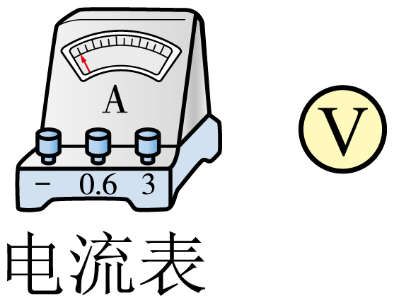 B．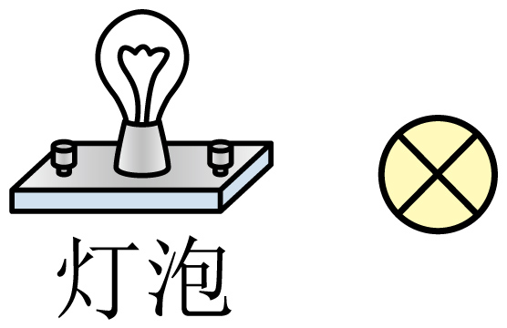
C．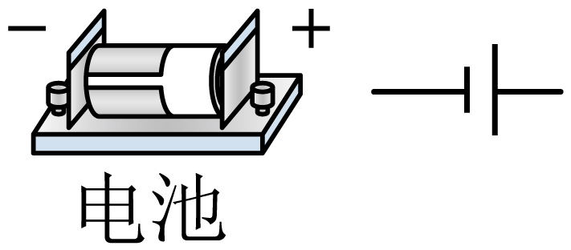 D．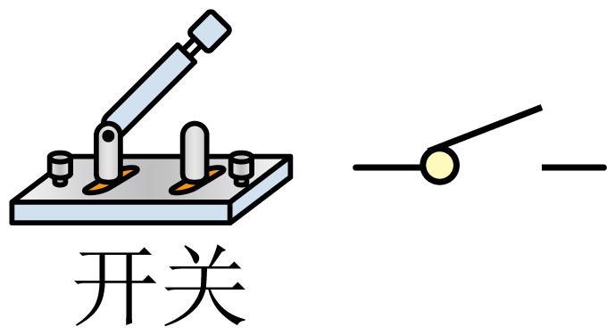
【答案】A
【详解】
由图可知，灯泡、电池、开关与所对应的电路符号是相符的，而电流表的电路符号是，故A符合题意，BCD不符合题意。
故选A。
13．下列符号中表示电源的是（ ）
A．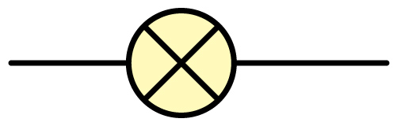 B．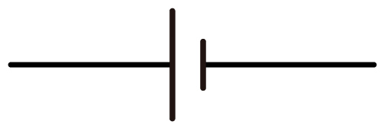
C．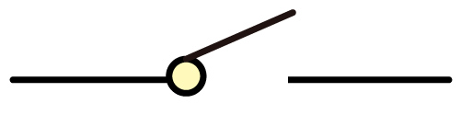 D．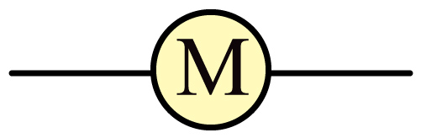
【答案】B
【详解】A．图是灯泡的元件符号，故A不符合题意；
B．图是表示电源的元件符号，故B符合题意；
C．图是表示开关的元件符号，故C不符合题意；
D．图是表示电动机的元件符号，故D不符合题意。
故选B。
14．下面几种电路元件符号所代表的电路元件错误的是（ ）
A．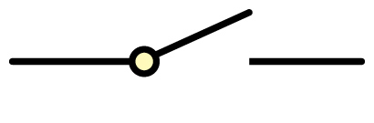开关 B．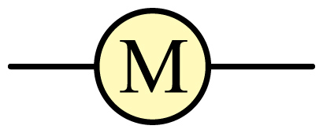电动机
C．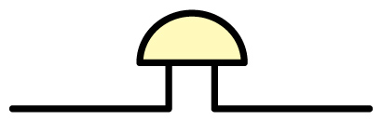灯泡 D．交叉相连导线
【答案】C
【详解】灯泡的电路元件符号是，﻿﻿题目给出的符号代表电铃，故C错误，符合题意，ABD不符合题意。
故选C。

三、使小灯泡发光
15．手电筒的构造如图所示，电源为两节干电池，下列说法正确的是（ ）
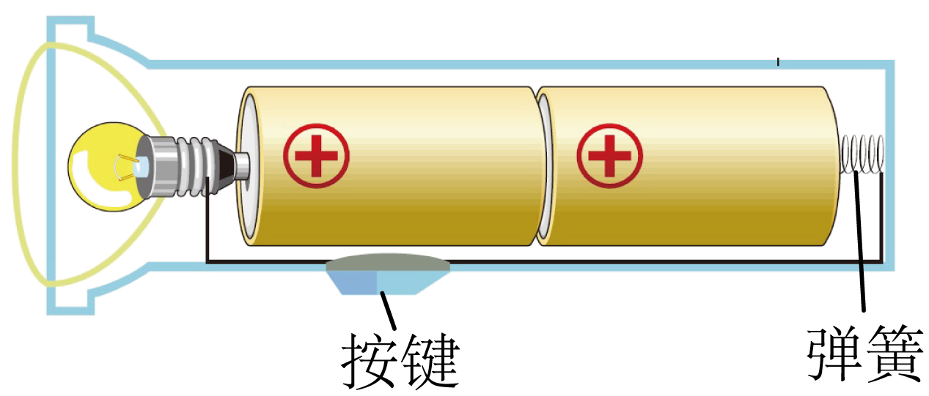
A．按键相当于用电器
B．弹簧为绝缘体
C．干电池供电时，化学能转化为电能
D．若按下按键灯泡不发光，一定是由于灯泡发生断路故障
【答案】C
【详解】A．手电筒的按键相当于开关，控制电路通、断，故A错误；
B．手电筒底部的金属弹簧是导体，在这里的作用相当于导线，故B错误；
C．干电池给灯泡供电时，将化学能转化为电能，故C正确；
D．若按下按键灯泡不发光，可能是由于灯泡发生断路故障，也可能是灯泡短路，接触不良等因素，故D错误。
故选C。
16．小灯泡的结构如左图，按右图中连接能让完好的小灯泡发光的是（ ）
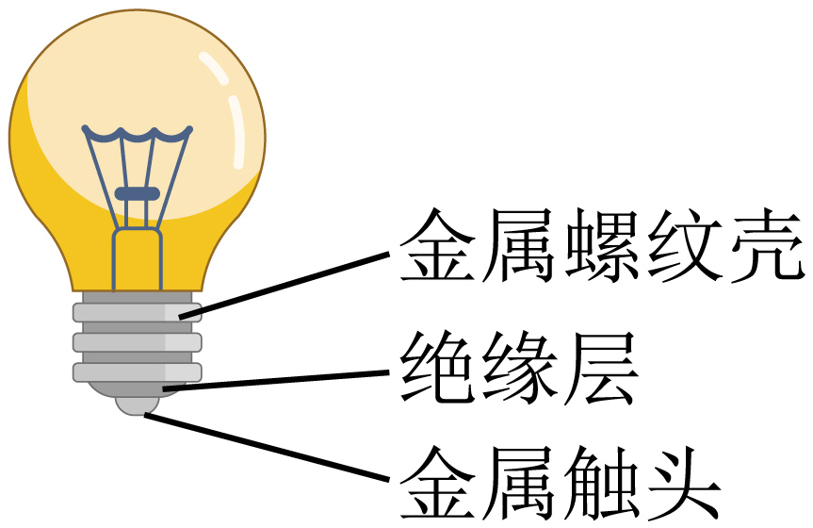
A．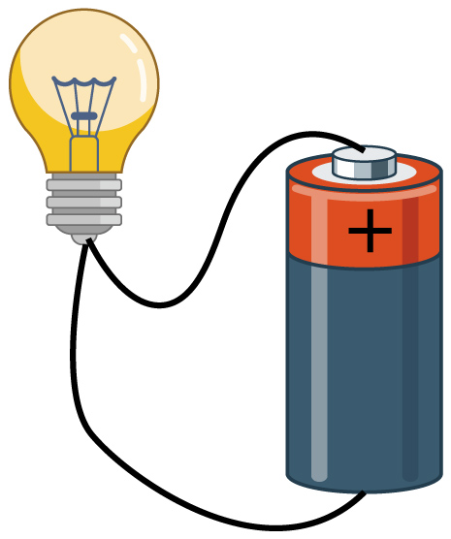 B．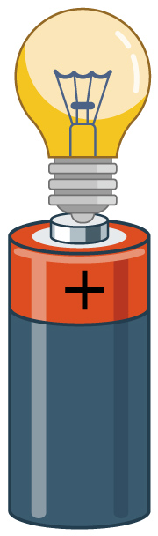
C．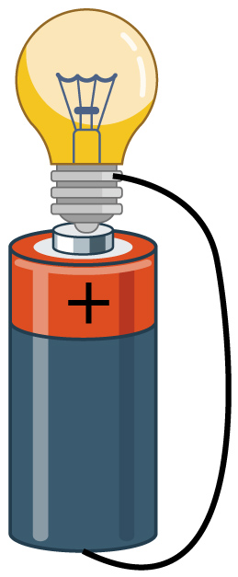 D．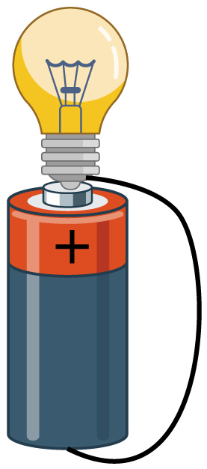
【答案】C
【详解】灯泡若能发光，需要有电流经过灯丝，所以要把灯泡的顶端和侧壁接入电路中，故ABD不符合题意；C符合题意。
故选C。
17．在“怎样让一个灯泡亮起来”的活动中，小华同学用导线将图示元件连接起来的过程中，下列说法错误的是（ ）
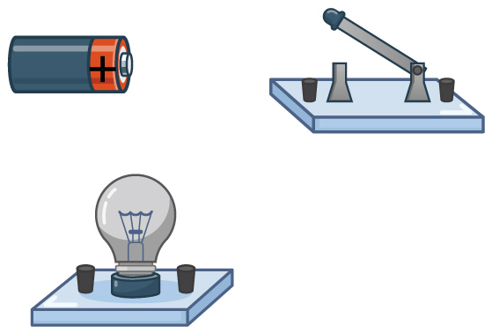
A．在连接电路的过程中，开关断开或闭合都可以
B．拆除电路时，要先断开开关
C．导线连接线柱时，需将导线按顺时针方向绕在接线柱上再将接线柱的螺帽顺时针旋紧
D．绝对不允许不经过小灯泡就直接用导线把电池的正极和负极连接起来
【答案】A
【详解】A．在连接电路的过程中，为了保护电路中元件，开关应断开，故A错误，符合题意；
B．拆除电路时，为了电路中元件安全，要先断开开关，故B正确，不符合题意；
C．导线连接线柱时，需将导线按顺时针方向绕在接线柱上再将接线柱的螺帽顺时针旋紧，这样接线更牢固，不会出现虚接现象，故C正确，不符合题意；
D．绝对不允许不经过小灯泡就直接用导线把电池的正极和负极连接起来，否则电源短路，烧坏电源，故D正确，不符合题意。
故选A。

四、辨析电路图
18．如图所示，下列电路的构成正确的是（ ）
A．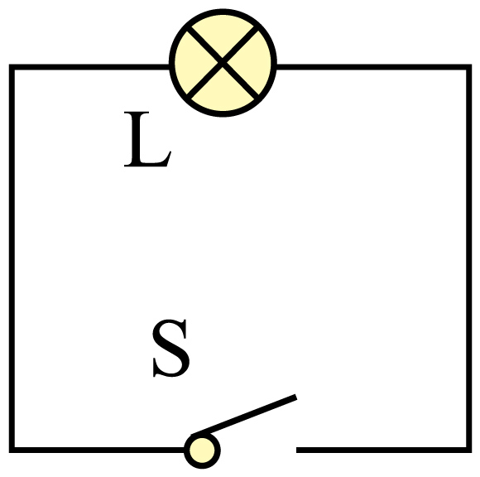 B．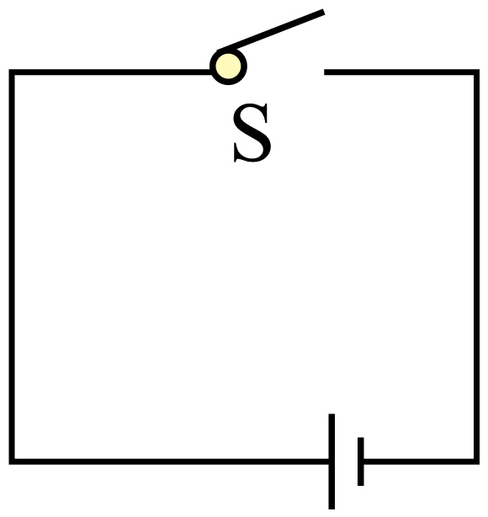
C．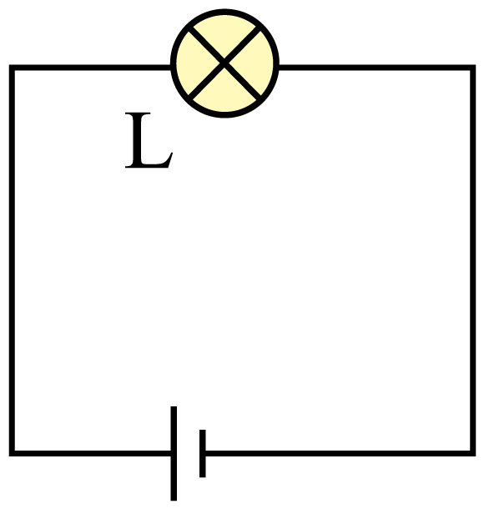 D．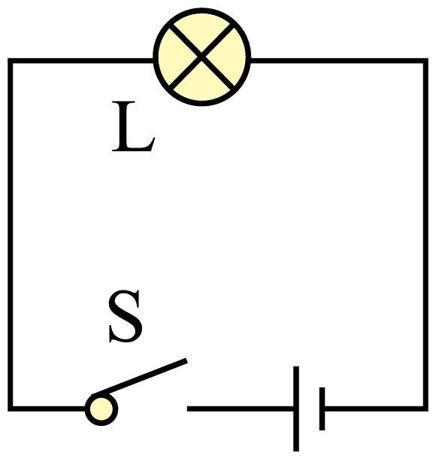
【答案】D
【详解】一个完整的电路包括电源、用电器、开关和导线。
A．电路中无电源，用电器不能工作，故A错误；
B．电路中无用电器，闭合开关后电源短路，故B错误；
C．电路中无开关，用电器会一直工作，故C错误；
D．电流从电源正极出发，经开关、灯泡后回到负极，灯泡能正常工作，故D正确。
故选D。
19．下列电路图中，正确的是（ ）
A．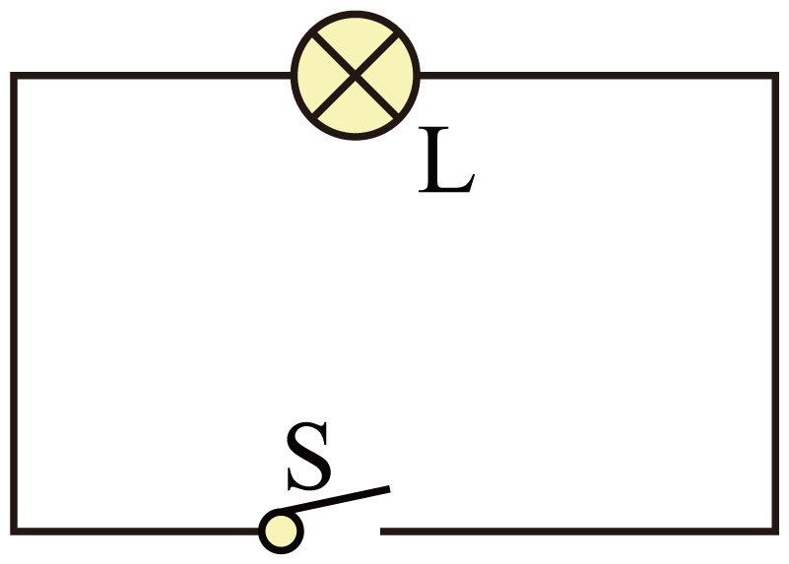 B．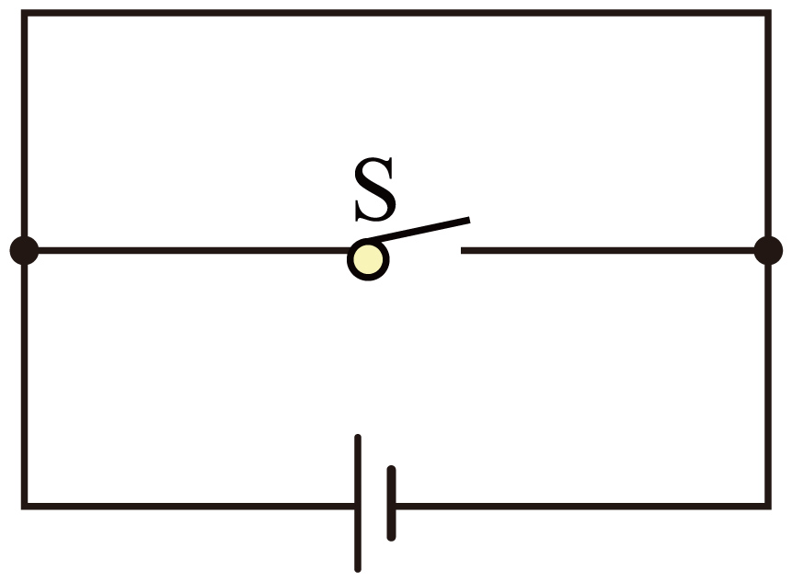
C．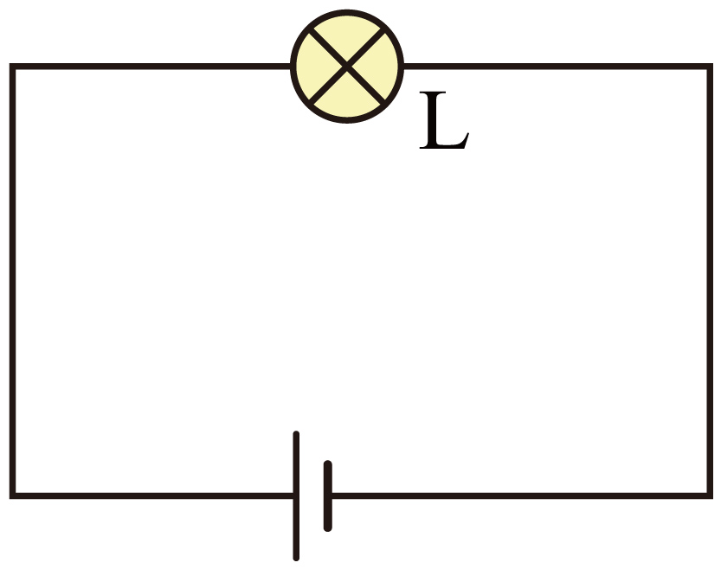 D．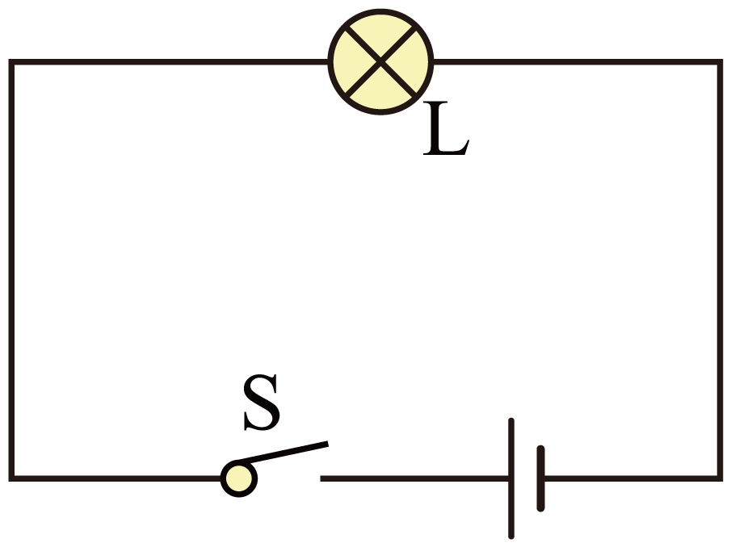
【答案】D
【详解】A．如图，电路中没有电源，故A错误；
B．如图，电路中没有用电器，电源短路，故B错误；
C．如图，电路中没有开关，无法控制灯的亮灭，故C错误；
D．如图，电源、小灯泡和开关串联成一个完整的电路，故D正确。
故选D。
20．如图所示电路图中，正确的是（ ）
A．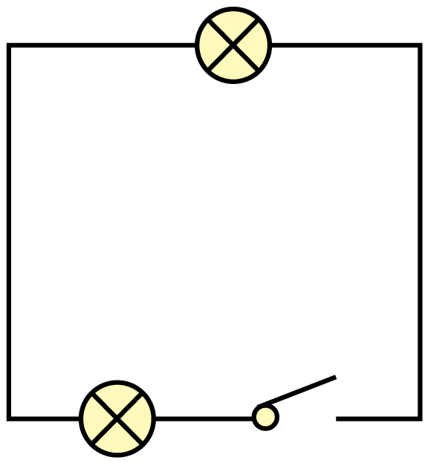
B．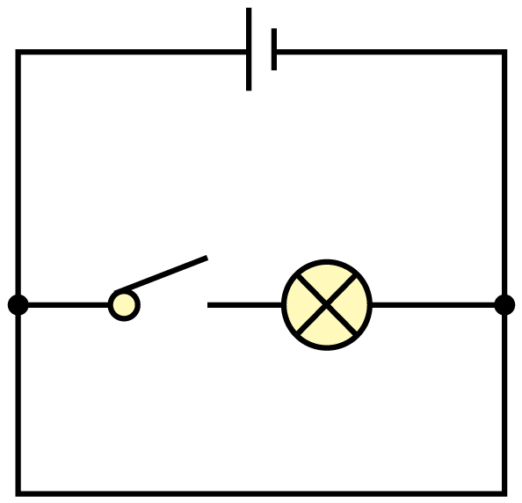
C．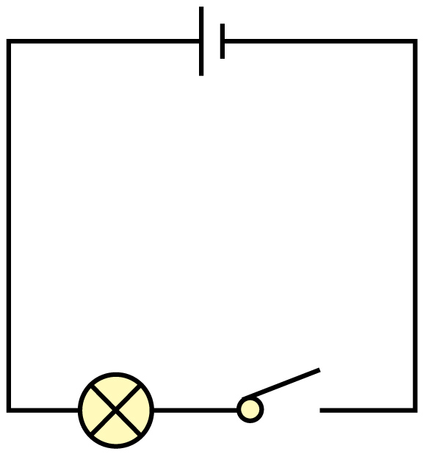
D．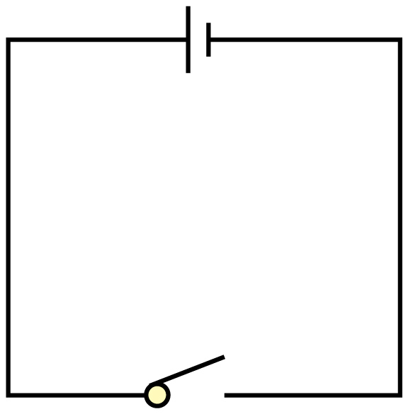
【答案】C
【详解】A．图中缺少电源，构不成电路，故A错误；
B．由图可知，会发生电源短路，故B错误；
C．图中有电源、开关，用电器，构成完整的电路，故C正确；
D．图中有电源、导线、开关闭合电路短路，故D错误。
故选C。
21．下列电路中，正确的是（ ）
A．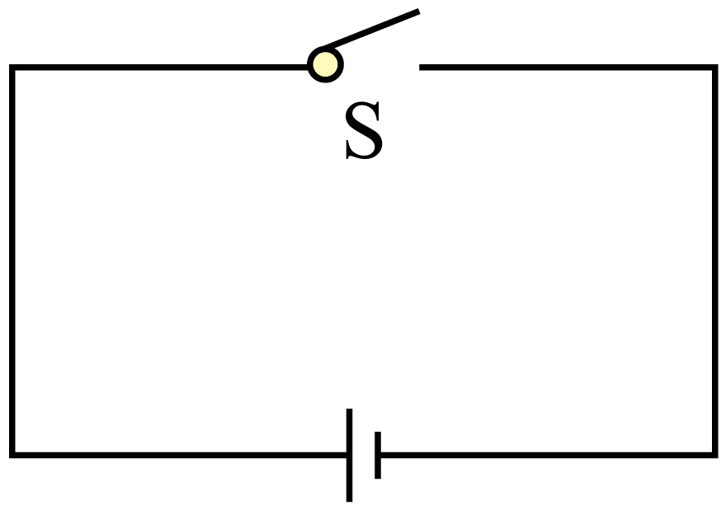 B．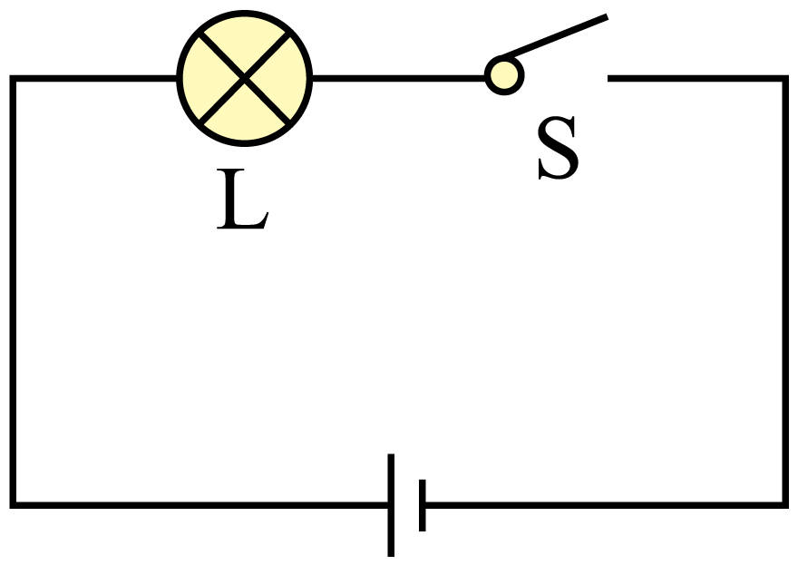
C．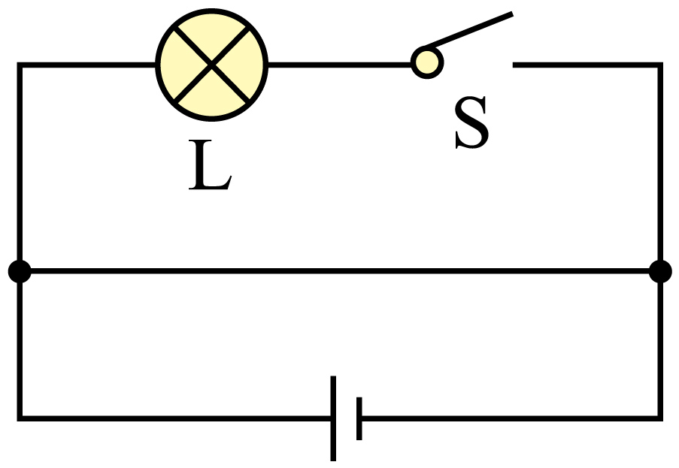 D．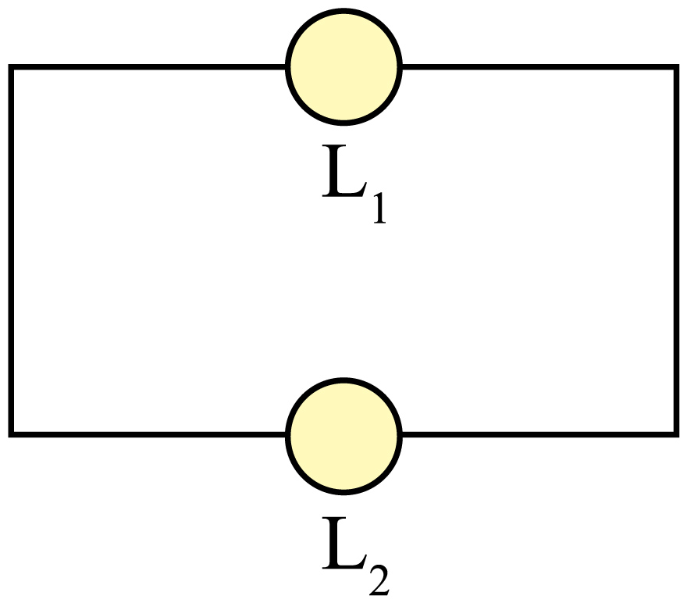
【答案】B
【详解】A．电路中没有用电器，闭合开关会导致电源短路，故A错误；
B．电流经灯泡、开关后流回负极，电路中含有电源、开关和用电器，故B正确；
C．导线与灯泡并联，会将灯泡短路，从而引起电源短路，故C错误；
D．电路中没有电源，故D错误。
故选B。
22．手电筒的结构如图所示，下列电路图中，表示该手电筒电路的是（ ）
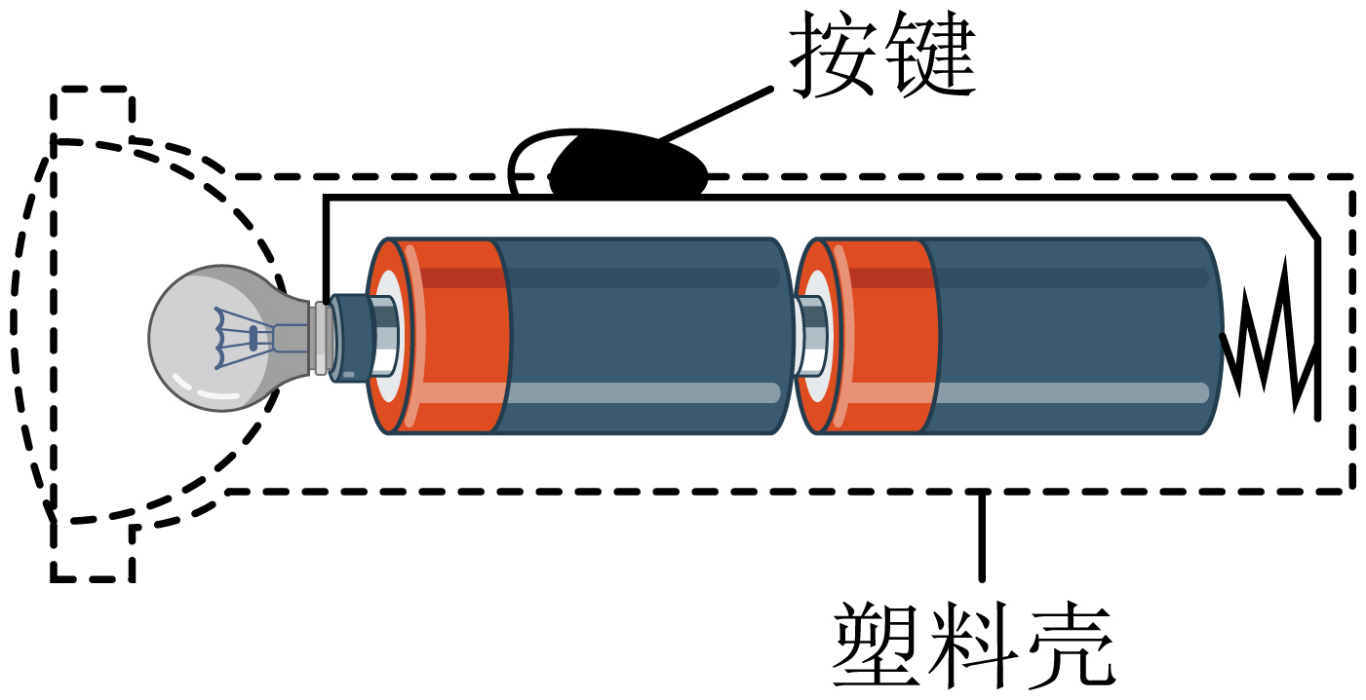
A．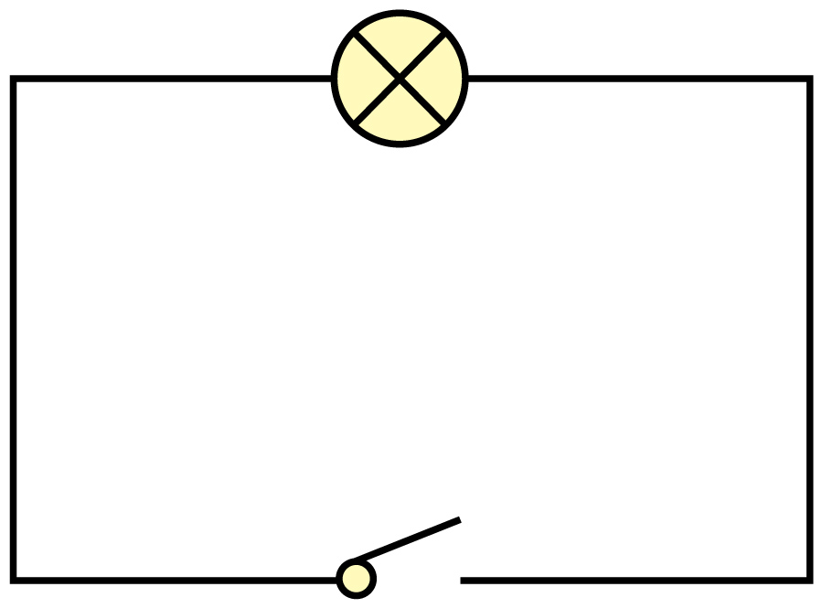 B．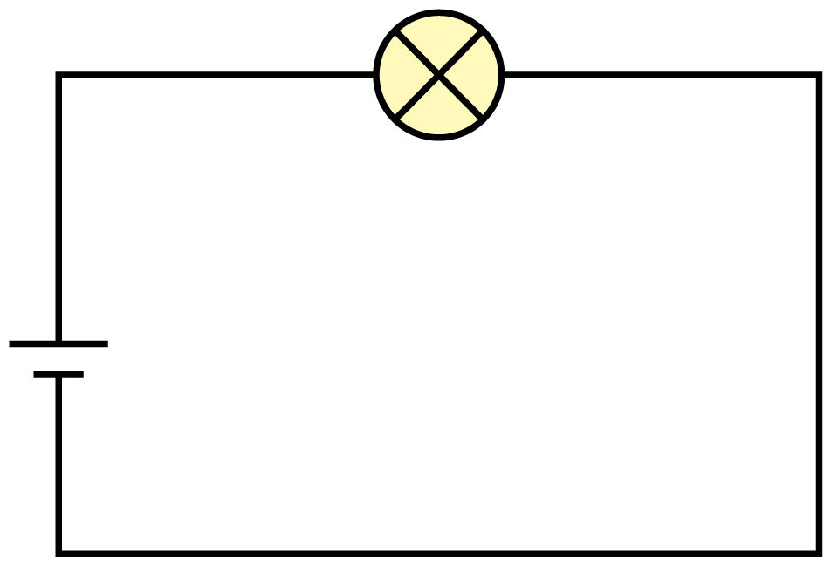
C．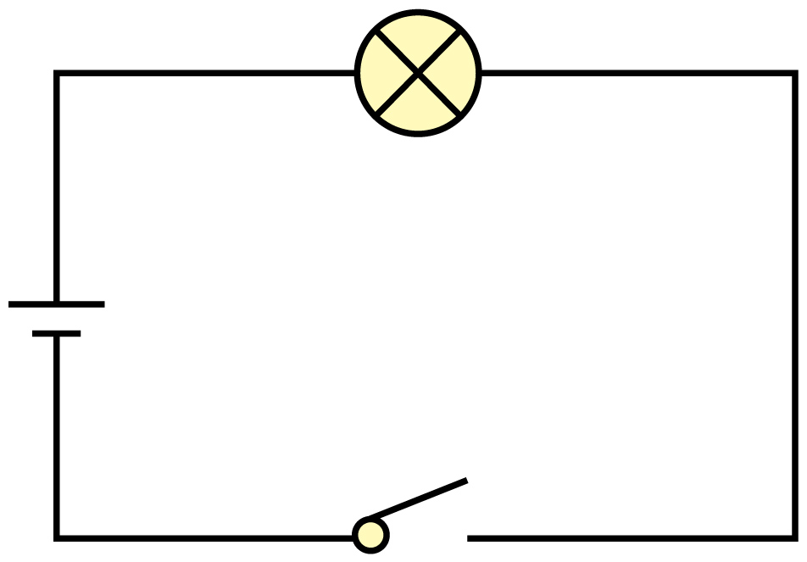 D．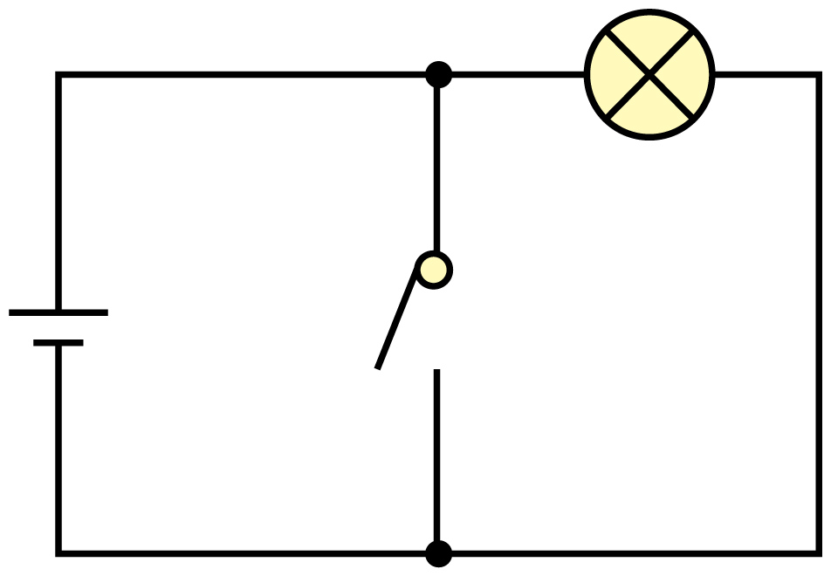
【答案】C
【详解】由手电筒的结构图可知，若闭合开关，电流从电池正极流出，经小灯泡、按键回到电池负极，按键即开关，故小灯泡、与按键串联，故C符合题意，故ABD不符合题意。
故选C。

五、辨析实物图
23．如图所示的电路中，正确完整的电路是（ ）
A．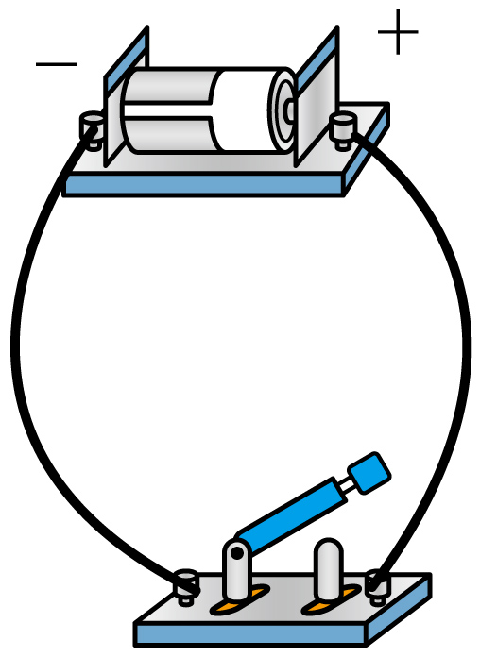 B．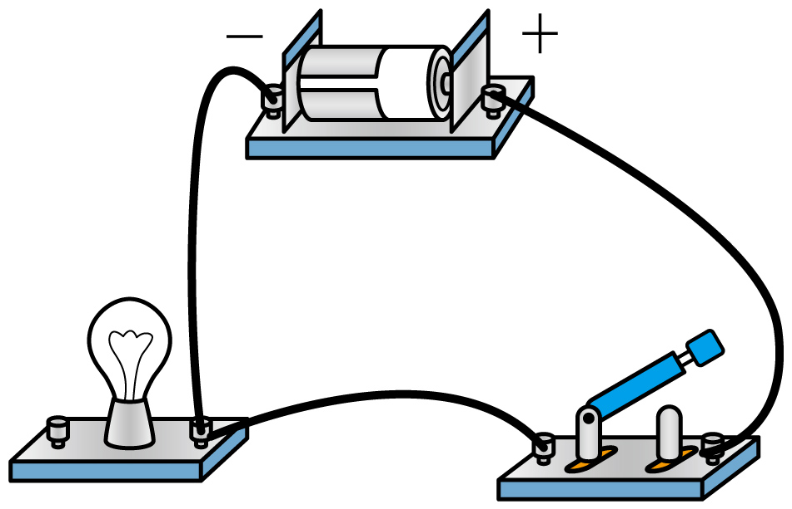C．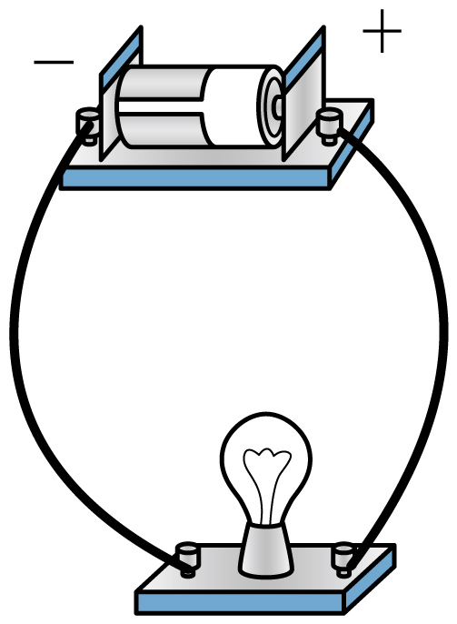D．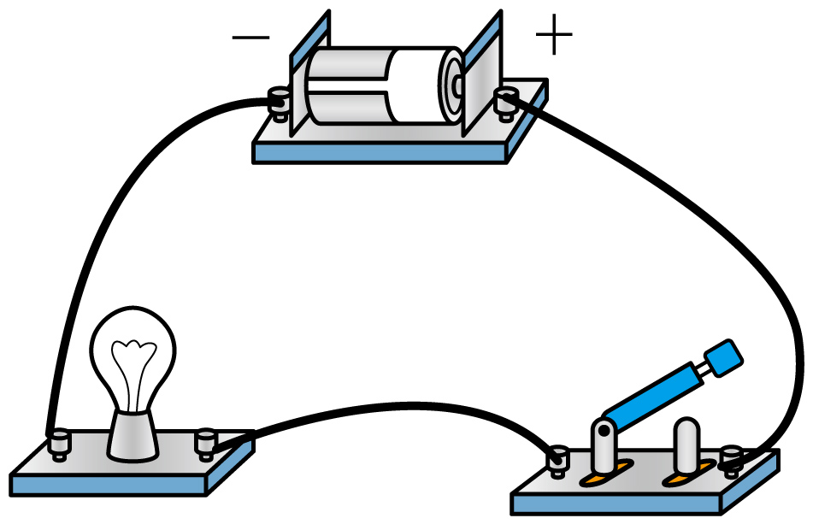
【答案】D
【详解】A．如图，电路中没有用电器，不是完整的电路，故A不符合题意；
B．如图，小灯泡没有连入电路，电路中没有用电器，不是完整的电路，故B不符合题意；
C．如图，电路中没有开关，不是完整的电路，故C不符合题意；
D．如图，电路由电源、开关、小灯泡及导线组成，是完整的电路，故D符合题意。
故选 D。
24．下列电路图连接正确的是（ ）
A．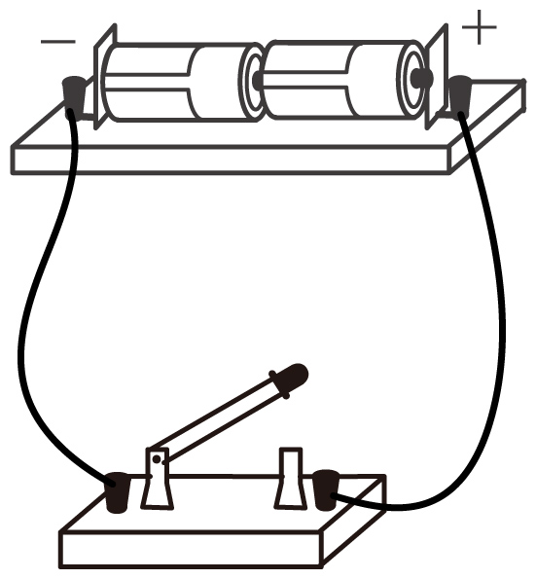 B．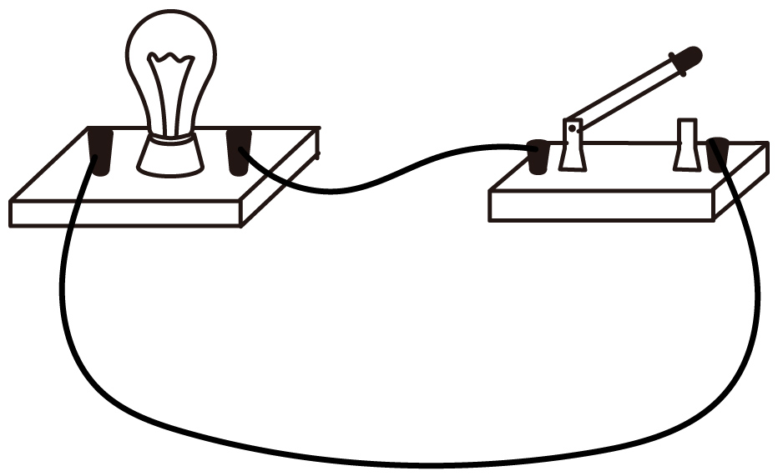
C．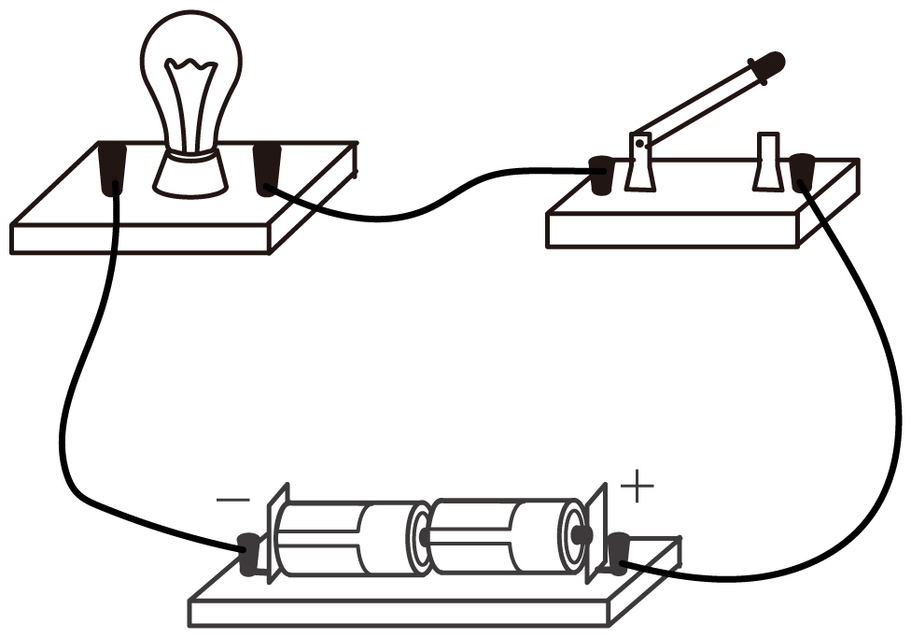 D．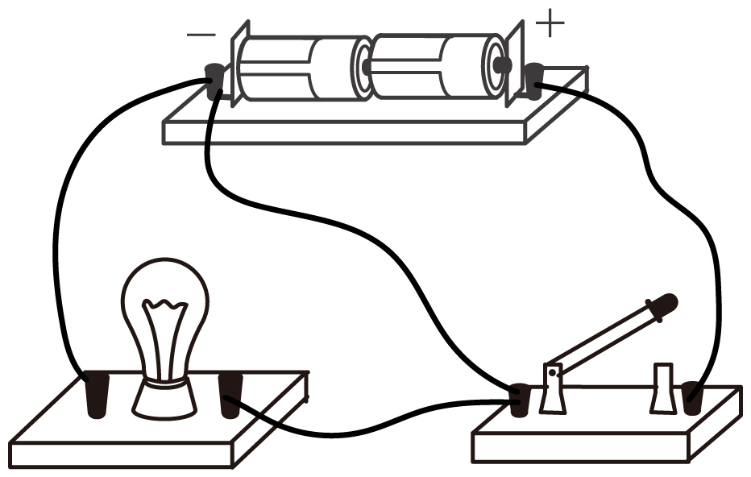
【答案】C
【详解】A．电路中没有用电器，当开关闭合后电源短路，故A错误；
B．电路中没有电源，电路不完整，故B错误；
C．完整的电路由电源、用电器、开关和导线构成电流路径，开关闭合后电灯能发光，故C正确；
D．电路中电灯两端被短接，开关闭合后，灯不发光，电源短路，故D错误。
故选C。

六、电路的三种状态
25．小明把两只不同规格且完好的小灯泡和两节干电池连接成如图所示的电路，当他检查电路连接正确后，闭合开关，发现只有小灯泡L₂不亮，原因可能是（ ）
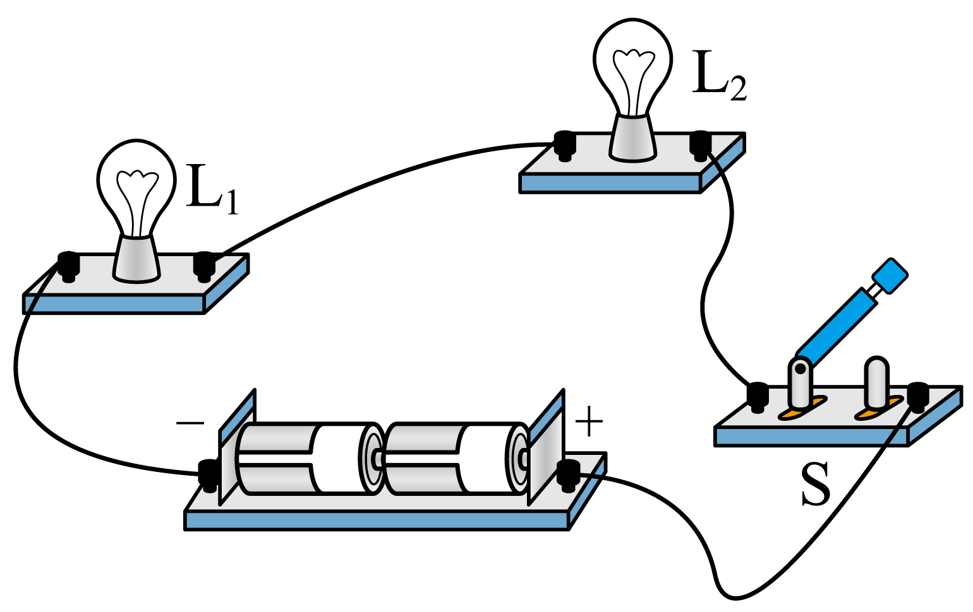
A．小灯泡L₁断路 B．小灯泡L₁短路
C．小灯泡L₂断路 D．小灯泡L₂短路
【答案】D
【详解】闭合开关后，若两灯都不亮，故障为某处断路；小灯泡L₂不发光，但灯泡L₁发光，说明电路是通路，L₁正常工作，L₂不发光，说明L₂短路，故ABC不符合题意，D符合题意。
故选D。
26．如图所示的三个电路，（a）图处于 状态，（b）图处于 状态，（c）图处于 状态（以上三空选填“通路”“断路”或“短路”）。
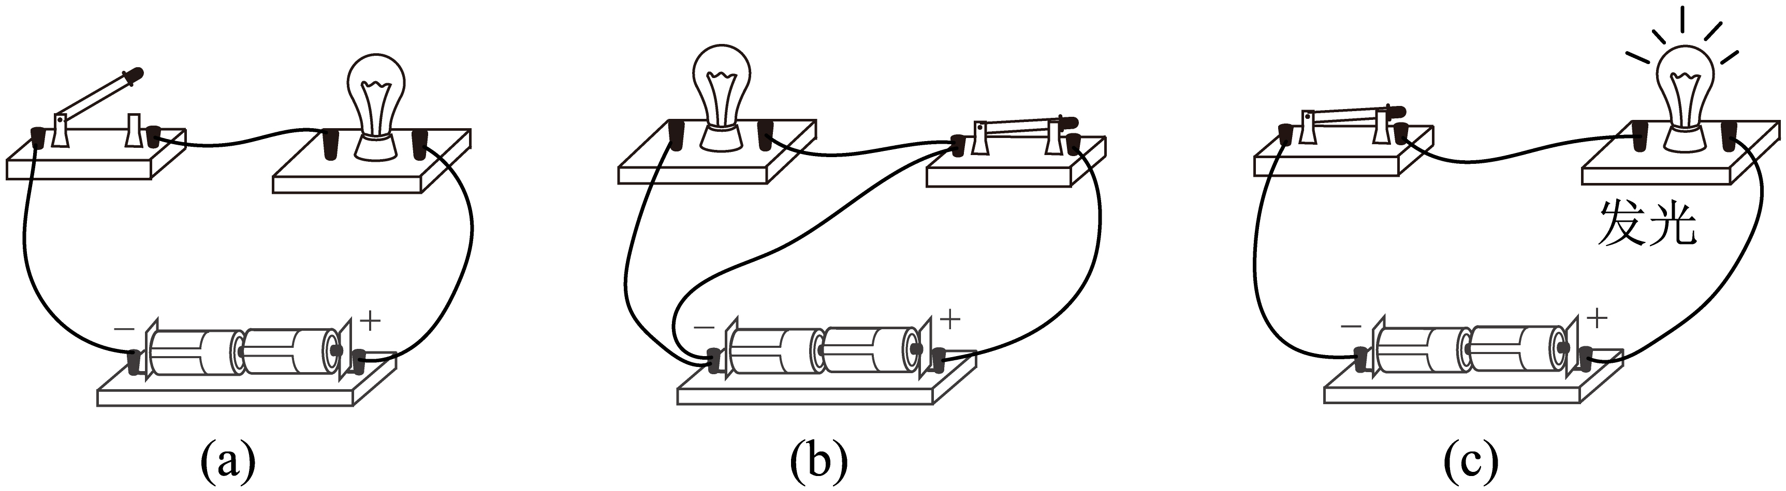
【答案】 断路 短路 通路
【详解】[1]（a）图开关断开，电路中没有电流通过。因此该图处于断路状态。
[2]（b）图开关闭合，电路中有电流通过，但导线接在小灯泡两端，此时小灯泡中没有电流通过，电流直接从电源的正极流入负极。因此该图处于短路状态。
[3]（c）图开关闭合，电路中有电流通过，小灯泡发光，处于工作状态。因此该图处于通路状态。

七、作图题
27．根据图的实物电路，画出对应电路图。
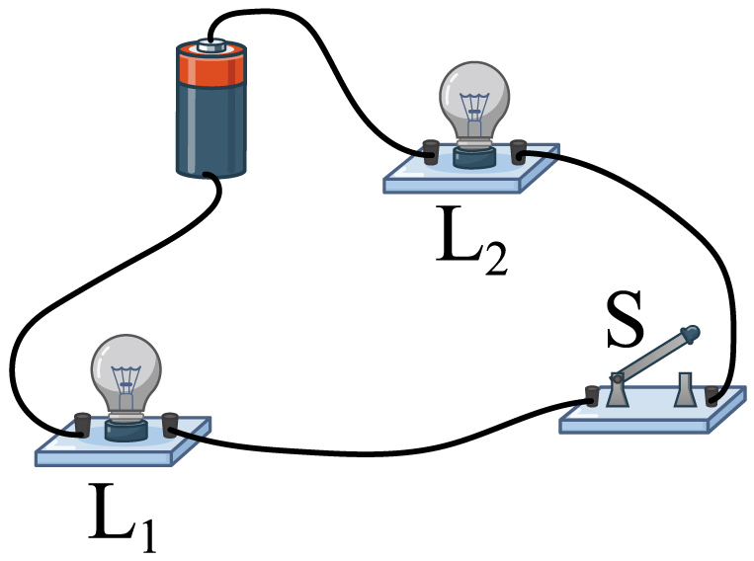
【答案】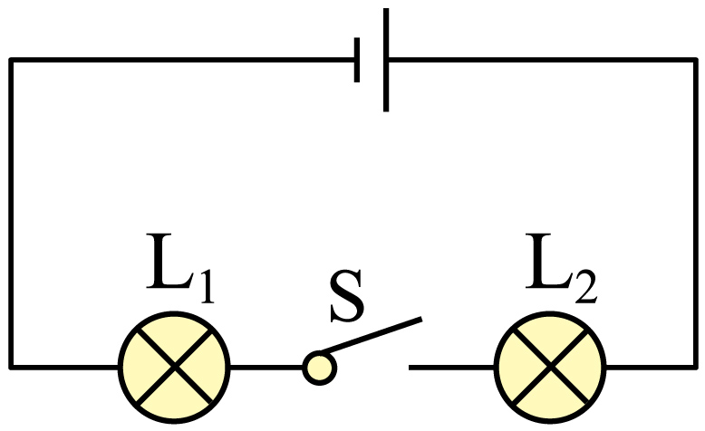
【详解】如图所示，电流从电池的正极出发，经过灯泡L₂、开关、灯泡L₁回到负极，根据电流方向依次画好电路元件，故如图所示：
28．请根据下面的实物连接图在右边的方框内画出电路图。
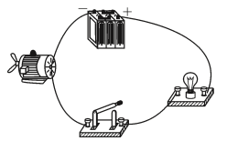
【答案】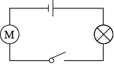
【详解】电路中有电池、电动机、小灯泡、开关和连接导线，用这些元件的电路符号代替即可画出其电路图，如下图所示：
29．如图甲所示的电路图，将图乙中的电路元件用笔画线连起来。（要求：连线不能交叉）
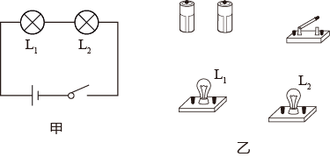
【答案】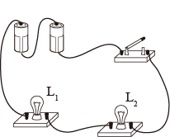
【详解】由图甲可知，两灯串联，开关控制整个电路，先连接电源，根据电流的流向，电流从电源正极流出，依次通过L₁→L₂→开关，回到电源负极，如图
30．根据图所示电路请在图中用笔画线代替导线连接相应的实物电路；
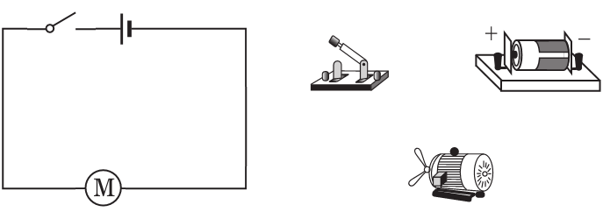
【答案】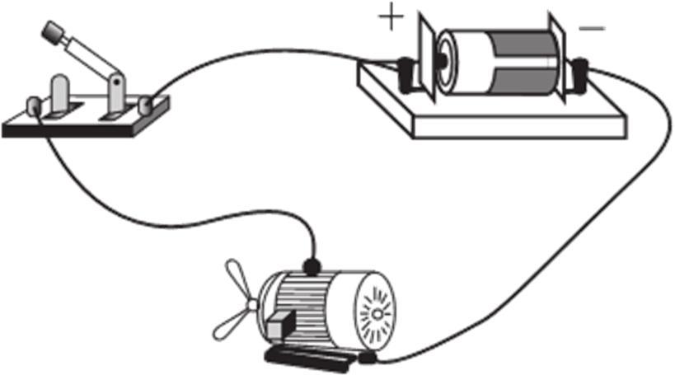
【详解】根据电路图分析电流流过的路径，电流从正极依次经过开关、电动机回到电源的负极，在实物图中从开源的正极开始依次连接开关和电动机使电流流过的路径和电路图一致，如图所示：

八、实验题
31．某同学在课堂上做电学实验，实验器材有：多节干电池、两个小灯泡“”和 “”、电压表、开关及若干导线等。请利用上述实验器材
(1)上述实验器材中，其中， 是用电器，而提供电能的装置是 （以上两空请从实验器材中选填）
(2)图甲为小灯泡的内部结构图，该同学想用一根导线、一节新的干电池检验灯泡是否损坏，他的连接方式如图乙所示。结合小灯泡结构图，请做出以下判断： （选填“有”或“没有”）电流经过小灯泡灯丝，此电路是 （选填“通路”或“断路”或“短路”）
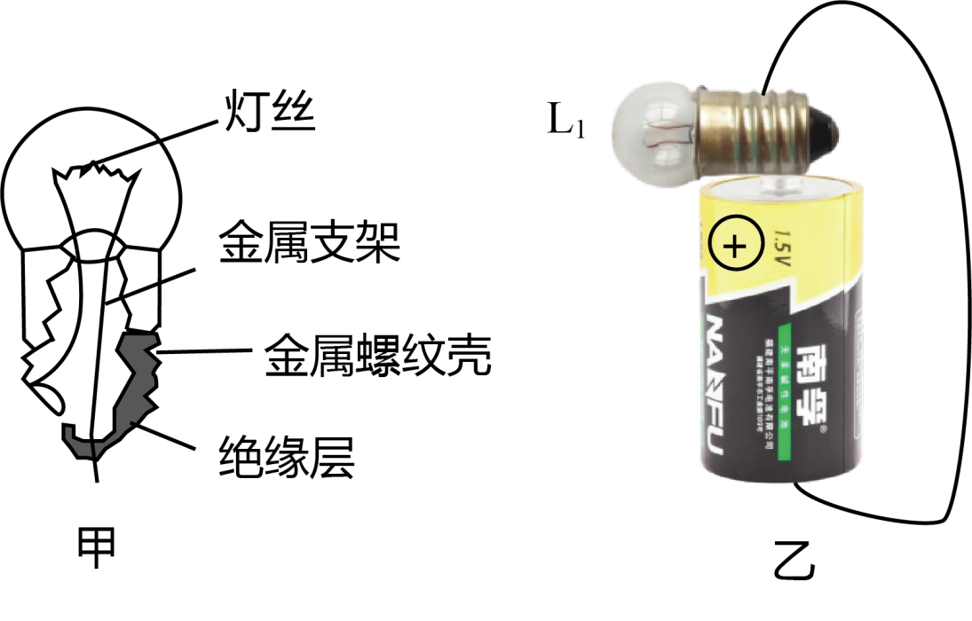
【答案】 小灯泡 干电池 没有 短路
【详解】(1)[1]因为小灯泡消耗电能转化为光能，所以小灯泡是用电器。
[2]提供电能的装置是电源，而提供的器材中干电池可作为电源。
(2)[3]分析电流流过的路径，电流从正极经过小灯泡的金属螺纹壳，经过导线回到负极，没有电流经过灯丝，所以灯泡不会发光。
[4]分析电流流过的路径，电流从正极经过小灯泡的金属螺纹壳，经过导线回到负极，因为金属螺纹壳电阻很小，相当于导线，所以电源的正负极被导线连接，所以该电路的状态是短路。
32．如图所示，实验小组的同学连好电路后，发现灯泡不亮。于是大家开始用一根导线检查故障所在：
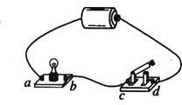
①闭合开关，将导线连接在a、b之间，发现灯不亮；
②闭合开关，将导线连在b、c间，灯仍不亮；
③闭合开关，将导线连在c、d间，灯亮了。
根据以上同学们的操作分析：
（1）电路故障可能出现在 ；故障可能是 。
（2）同学们操作中的不当之处是 。
【答案】 c、d间 接触不良 用导线连接在灯泡两端
【详解】（1）[1][2]闭合开关，灯泡不亮要么短路、要么断路；若灯泡短路，则将导线连在c、d间，灯不可能亮了，所以电路故障是电路断路；若灯泡断路时，闭合开关，将导线连接在a、b之间，会造成电源短路，烧坏电源；闭合开关，将导线连在c、d间，灯亮了说明电路故障可能是开关接触不良。
（2）[3]若灯泡断路时，闭合开关，将导线连接在a、b之间，会造成电源短路，烧坏电源，此操作不当。
33．如图甲所示，某实验小组的同学连接好电路之后，闭合开关，发现灯泡不亮，于是，小文用一根导线检查故障所在：
①闭合开关，将导线短暂连在a、b之间，发现灯不亮；
②闭合开关，将导线短暂连在b、c间，灯仍不亮；
③闭合开关，将导线短暂连在c、d间，灯亮了；
（1）上述操作中有一步是没有意义的，这个操作是 （选填①、②、③）
（2）根据以上操作分析：电路故障出现在 （填元件名称），故障是 。
（3）同组的小明认为用乙图所示的灯泡同样可以检测出故障，且比用导线检测好，理由是 。
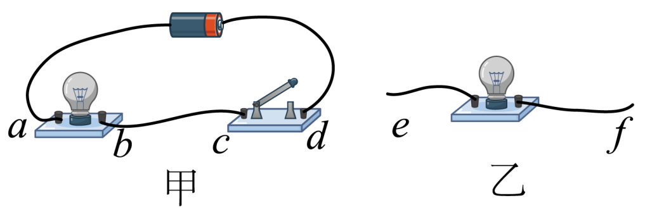
【答案】 ① 开关 开关接触不良 见解析
【详解】（1）[1]闭合开关，闭合开关，将导线短暂连在a、b之间，会造成电源短路，烧坏电源，该操作没有意义。
（2）[2][3]闭合开关，将导线连在c、d间，灯亮了说明电路故障可能是开关接触不良。
（3）[4]用乙图所示的灯泡连在a、b之间进行检测，不会造成电源短路，比用导线检测好。
34．小含想用刚学习的电路基本知识，连接一个电路。于是她找来一个干电池，一个小灯泡，一个开关和若干导线，连接成了如图所示的电路图。
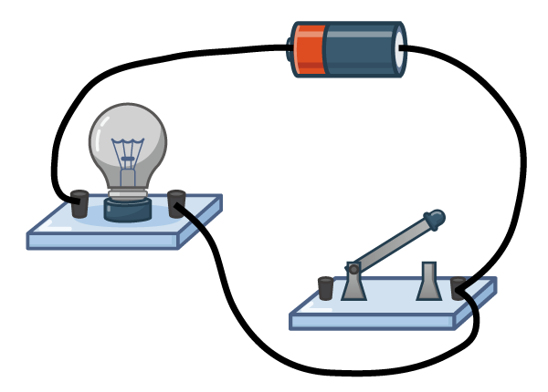
(1)连接电路时，开关应处于 状态。当小含连接完最后一导线时，小灯泡就发光了。
小含认为电路连接的有问题，请你帮助小含在图中将错误的导线打个“×”，用笔画线代替导线画出正确的连接。
(2)改正错误后，闭合开关前，小灯泡不发光，这时的电路是 （填“通路”、“断路”或“短路”）；闭合开关后，小灯泡发光，这时的电路是 （填“通路”、“断路”或“短路”）。由此可知，电路中开关的作用是 。
(3)电源在电路中是 （填“提供”或“消耗”）电能的装置。小含看到实验桌上有一个“+、﹣”极模糊不清的电池盒，她用一个 （填“电铃”或“发光二极管”）就可以判断出电源的“+、﹣”极。
【答案】 断开 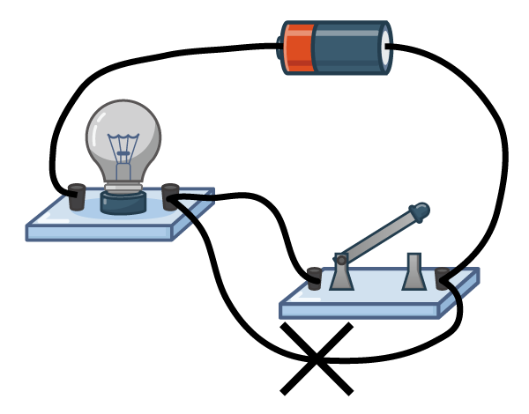 断路 通路 控制电路的通断 提供 发光二极管
【详解】(1)[1]为了保护电路，连接电路时，开关应断开。
[2]由图知，图中开关并没有接入电路（只连接了一个接线柱），则开关无论断开还是闭合，灯泡都发光，改正后如图所示：
(2)[3][4][5]改正错误后，开关断开时，电路处于断路状态；当闭合开关时，小灯泡发光，此时电路处于通路状态；由此可知，电路中开关的作用是控制电路的通断。
(3)[6]电源在电路中是提供电能的装置，用电器是消耗电能的装置。
[7]发光二极管具有单向导电性，而电铃没有这样的性质，所以可用发光二极管判断电源的正负极；具体方法为：把二极管的正负极分别与电池的两极相连，若二极管发光，则与二极管正极相连的一极为电池的正极，与二极管负极相连的一极为电池的负极；若二极管不发光，则与二极管正极相连的一极为电池的负极，与二极管负极相连的一极为电池的正极。

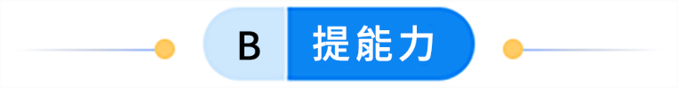
一、单选题
1．下列几组器材中，都是用电器的是（ ）
A．电灯、电线、电池
B．电灯、电铃、电饭锅
C．开关、电池、电灯
D．电铃、电炉、开关
【答案】B
【详解】A．电灯是用电器，因为它消耗电能并转化为光能。但电线是连接电源和用电器的导线，不是用电器；电池是提供电能的电源，也不是用电器。故A不符合题意；
B．电灯、电铃、电饭锅都是用电器。电灯消耗电能转化为光能，电铃消耗电能转化为声能，电饭锅消耗电能转化为热能。故B符合题意；
C．电灯是用电器，但开关是控制电路通断的装置，不是用电器；电池是提供电能的电源，也不是用电器。故C不符合题意；
D．电铃和电炉都是用电器，分别消耗电能转化为声能和热能。但开关是控制电路通断的装置，不是用电器。故D不符合题意。
故选B。
2．下列说法中正确的是（ ）
A．照明电路只由用电器、开关、导线三部分组成，没有电源
B．开关、导线、电灯在照明电路中都是用电器
C．给蓄电池充电时，蓄电池是用电器而不是电源
D．导线可以由任何物质制成
【答案】C
【详解】A．一般电路由电源、用电器、开关和导线四部分组成，故A错误；
B．开关是用来控制电路通、断的装置，导线将电源、用电器、开关连接起来构成电路，是输送电能的元件，即它们都不是用电器，故B错误；
C．给蓄电池充电时，蓄电池消耗了电能，所以此时蓄电池相当于用电器，故C正确；
D．导线是用来传输电流或信号的材料，导线必须由导体材料制成，故D错误。
故选C。
3．如图所示的四个电路图中，符合电路基本组成条件且连接正确的是（ ）
A．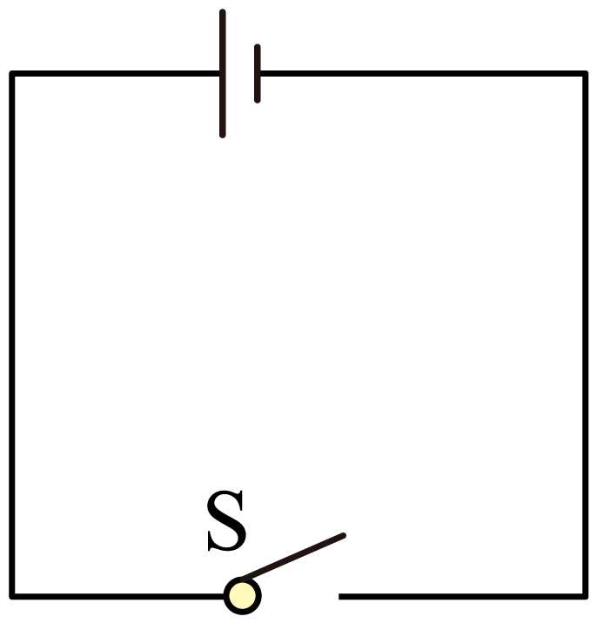 B．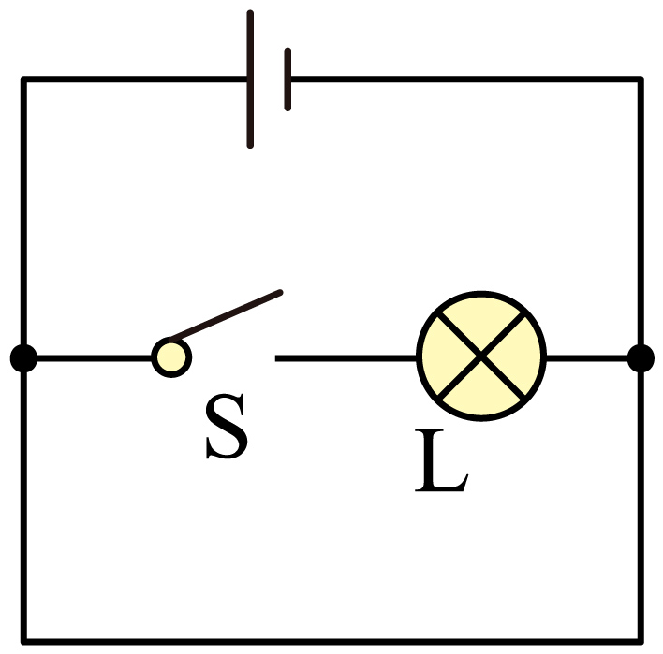
C．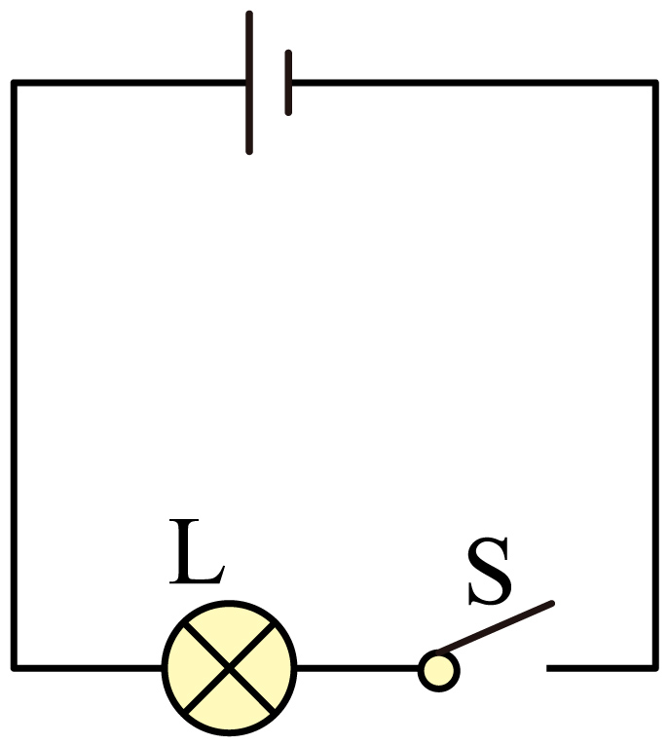 D．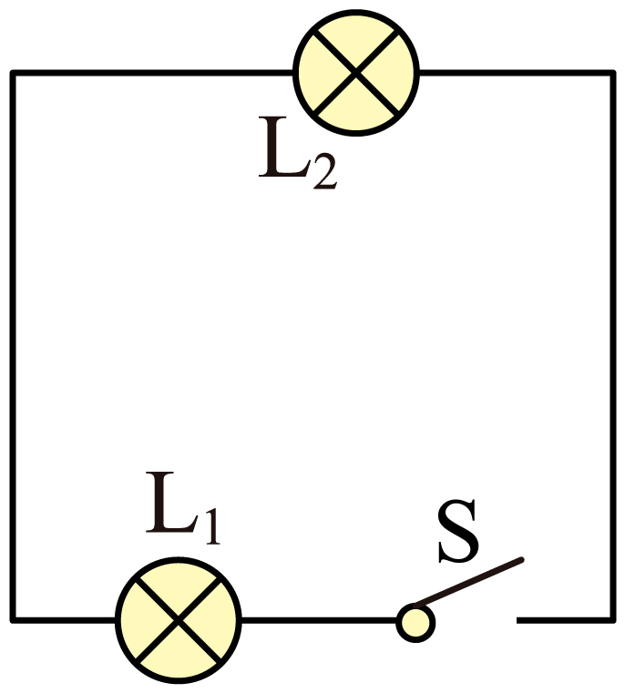
【答案】C
【详解】A．该电路中没有用电器，故A不符合题意；
B．导线将灯泡L₁短路，出现了电源短路，故B不符合题意；
C．有用电器，有电源，有开关，用导线，所有的电路元件都有，闭合开关后，灯泡正常发光，故C符合题意；
D．该电路中没有电源，故D不符合题意。
故选C。
4．下列电路图中，正确的是（ ）
A． B．
C． D．
【答案】D
【详解】A．如图，电路中没有电源，故A错误；
B．如图，电路中没有用电器，电源短路，故B错误；
C．如图，电路中没有开关，无法控制灯的亮灭，故C错误；
D．如图，电源、小灯泡和开关串联成一个完整的电路，故D正确。
故选D。
5．小灯泡的结构如图1，按如图2连接完好的灯泡，下列说法正确的是（ ）
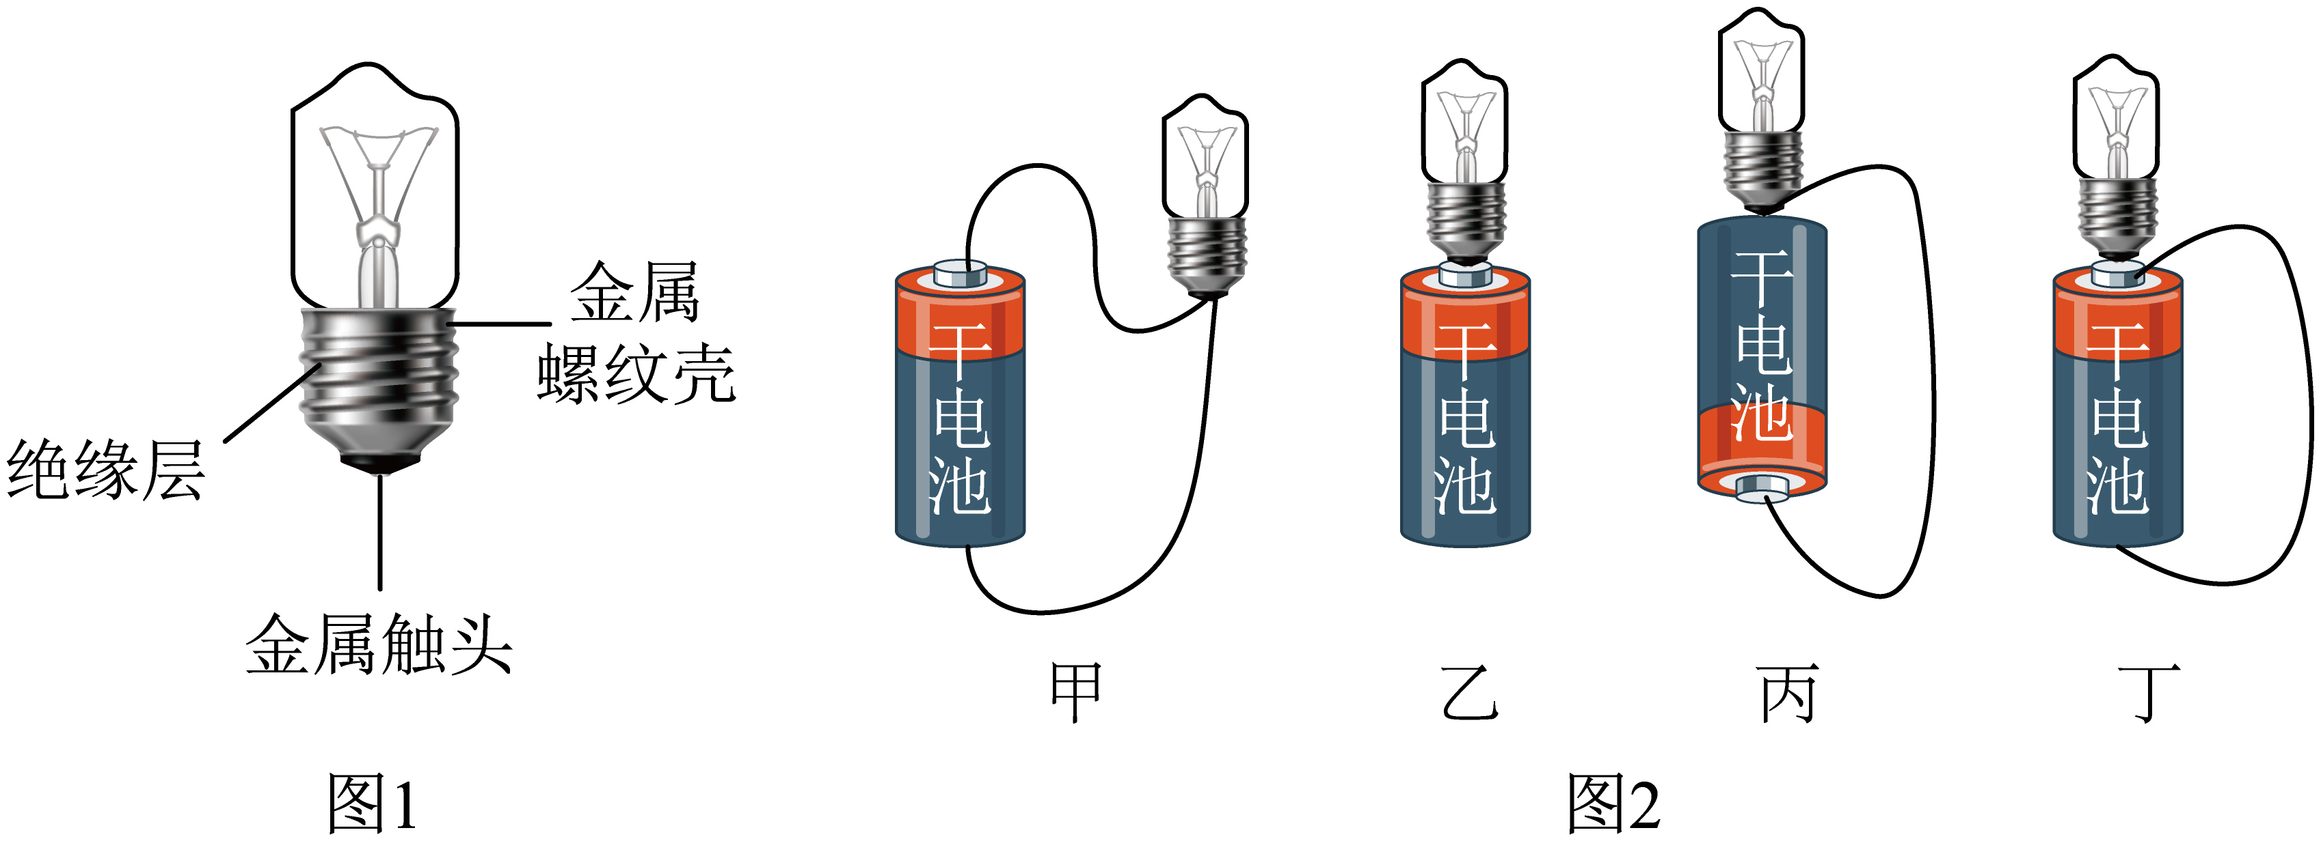
A．甲图连接小灯泡亮 B．乙图连接是短路
C．丙图连接小灯泡亮 D．丁图连接是灯泡短路
【答案】C
【详解】A．如图连接电源的正负极同时接到灯泡的金属触头上，会发生电源短路，灯泡不亮，故A错误；
B．如图连接电源没有接入电路，灯泡不亮，该电路没有发生短路，故B错误；
C．如图连接，电路中有电源，且构成闭合电路，所以灯泡亮，故C正确；
D．如图连接电流不经过用电器，直接由正极回到负极，构成电源短路，不是灯泡短路，灯泡没有接入电路，故D错误。
故选C。
6．图甲为小灯泡的内部结构图，分别以如图乙、图丙方式连接，各处接触良好，电池电量充足。以下说法正确的是（ ）
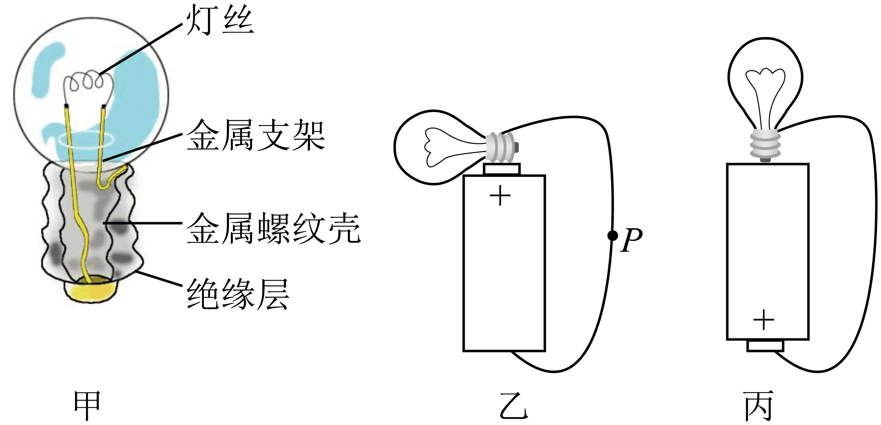
A．乙、丙两图的小灯泡都能发光
B．乙图所示的电路是短路
C．丙图所示的电路是断路
D．乙图所示的电路中，若在P点接上一个开关，小灯泡就能发光
【答案】B
【详解】ABC．用一节干电池、一段导线将小灯泡连接入电路中，电流从电池的正极流出通过小灯泡、导线流回电池的负极，就可以点亮小灯泡。图乙中，螺旋套与电源的正极相连接，负极通过导线也与螺旋套相连，形成了电源短路；丙图中，小灯泡的一个接触点（顶点）与电池的正极接触，另一个接触点（螺旋套）与电池的负极用导线连接，形成闭合通路，小灯泡会发光，故B正确，AC错误；
D．由于乙处于短路状态，电流不会通过灯泡，若在P点接上一个开关，小灯泡也不能发光，故D错误。
故选B。

二、填空题
7．在连接电路的过程中，开关必须处于 状态，绝不允许以任何方式用导线将电池的 直接相连，以免损坏电池．
【答案】 断开 正负极
【详解】为了保护电路，连接电路时，要注意连接过程中开关应断开；不允许不通过用电器直接用导线将电池的正负极连接起来，这样会造成短路，这样电路中电流很大，会损坏电源甚至烧坏导线的绝缘皮，引起火灾．
点睛：在连接电路过程中，开关应当是断开的；短路：不经过用电器而直接跟电源的两极相连的电路
8．如图，电动车集中充电避免私拉乱接电线，整洁美化了环境，同时充电桩为电动车的电池充电时有较好的防水保护功能，这是为了防止线路过于潮湿出现 （选填“短路”或“断路”）现象，消除安全隐患。
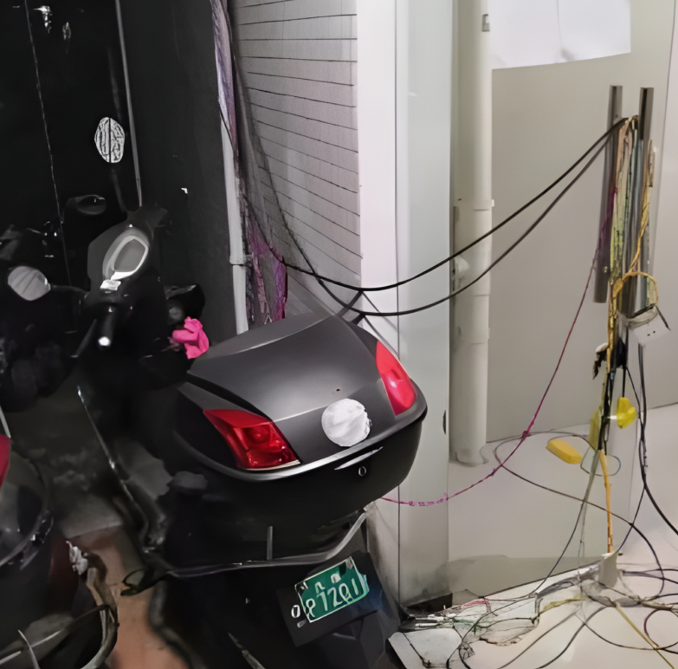
【答案】短路
【详解】正常情况下，水是导体，充电桩有较好地防水保护功能，防止线路过于潮湿出现短路。
9．如图所示是壁挂式拿起即亮的手电筒结构示意图，手电筒插入基座时不亮，拔离即亮，则基座在这个电路中相当于 ；小灯泡是电路中的 ；能够向用电器提供电能的装置叫作 。
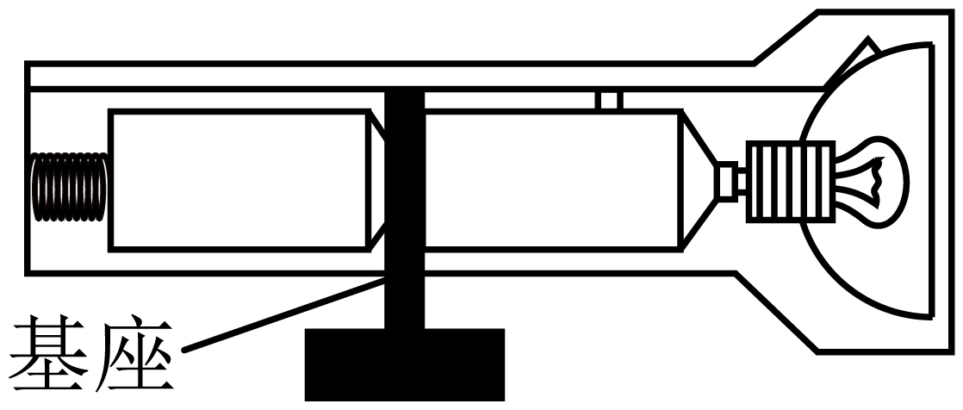
【答案】 开关 用电器 电源
【详解】[1]手电筒插入基座时不亮，拔离即亮，控制电路的通断，相当于开关。
[2]小灯泡消耗电能，相当于电路的用电器。
[3]电路中提供电能的装置电源。
10．如图所示电路，a、b、c均为导线。开关闭合后，电路的这种状态叫做 ，可能会将电源烧坏。若要使小灯泡发光，应该拆除导线 （a/b/c）。
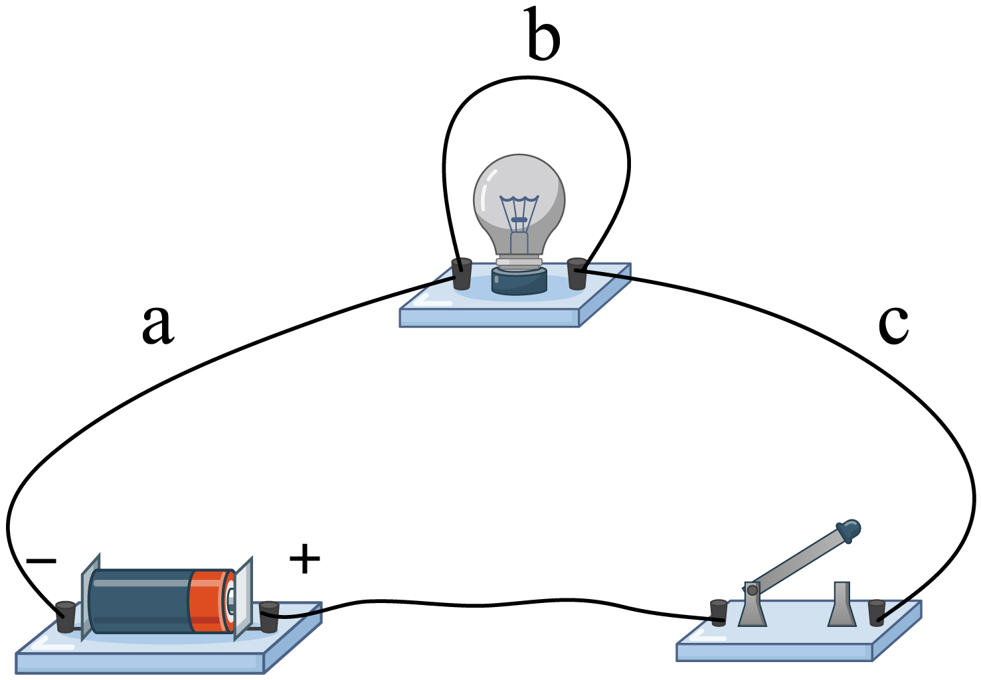
【答案】 短路 b
【详解】[1]由图可知，开关闭合后，灯泡的两端被导线相连，电路的这种状态叫做短路，灯泡被短路，同时电源也被短路，由于没有电流通过灯泡，灯泡不会烧坏，可能会将电源烧坏。
[2]若要使小灯泡发光，应该拆除导线b，并且闭合开关。
11．如图所示电路：
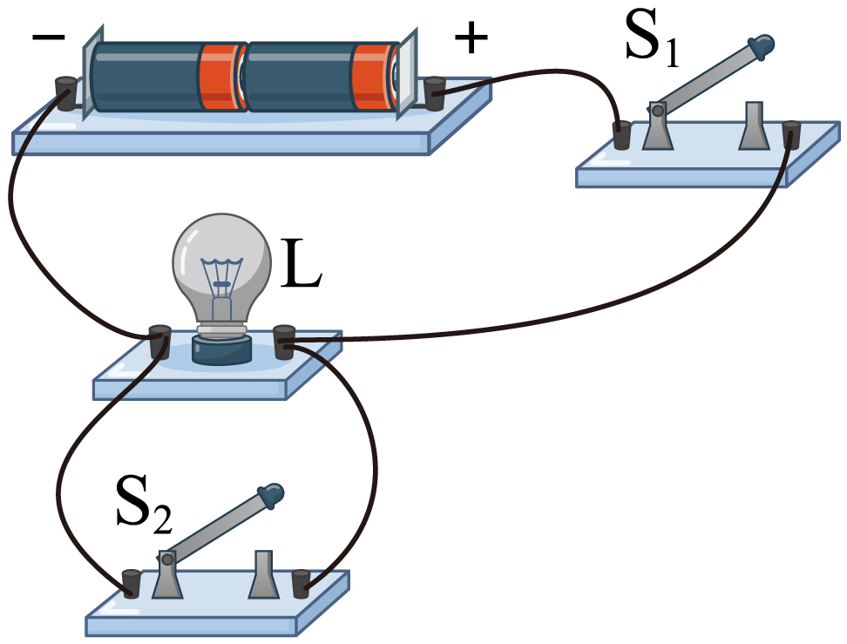
（1）当S₁和S₂都断开时，称为 路；
（2）当S₁和S₂都闭合时，称为 路；
（3）当S₁闭合、S₂断开时，称为 路。
【答案】 断 短 通
【详解】（1）[1]当S₁和S₂都断开时，电路中没有闭合回路，称为断路。
（2）[2]当S₁和S₂都闭合时，电流没有经过用电器，直接从电源正极流向电源负极，称为短路。
（3）[3]当S₁闭合、S₂断开时，电路中灯泡L工作，称为通路。

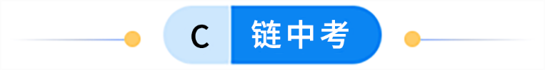
1．（2018·江西·中考真题）简单电路是电源、用电器、开关和导线组成的。给充电宝充电时，充电宝相当于简单电路中的 ；充电宝给手机充电时，充电宝相当于简单电路中的 。
【答案】 用电器 电源
【详解】[1]给充电宝充电时，充电宝消耗电能，相当于简单电路中的用电器。
[2]充电宝给手机充电时，充电宝提供电能，相当于简单电路中的电源。
2．（2024·江苏徐州·中考真题）如图所示电路，闭合开关，电路所处的状态是（ ）
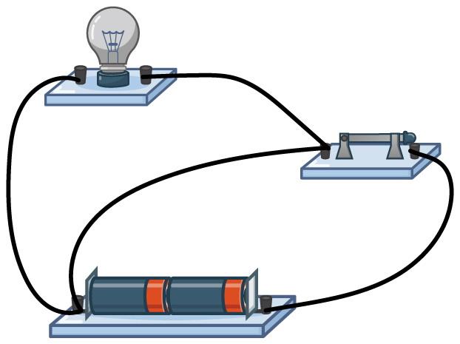
A．通路 B．断路 C．短路 D．无法判断
【答案】C
【详解】由题图可知，当开关闭合时，相当于一根导线直接接在电源的两端，此时电路短路，电源可能被烧坏。故C符合题意，ABD不符合题意。
故选C。

